Введение
В современной ресторанной индустрии, характеризующейся высокой конкуренцией и динамичным развитием, автоматизация бизнес-процессов является необходимым условием для обеспечения операционной эффективности, контроля качества и повышения уровня обслуживания. Рестораны европейской кухни, предлагающие сложное и сезонное меню, сталкиваются с особыми управленческими задачами: необходимостью точного учета разнообразных ингредиентов, контроля себестоимости блюд, управления заказами и персоналом, а также анализа клиентских предпочтений.
В настоящее время успешное функционирование ресторана невозможно без применения специализированного программного обеспечения, которое интегрирует ключевые операции в единую информационную систему. Такие решения позволяют оптимизировать рабочие процессы, сократить время на выполнение рутинных задач, минимизировать ошибки учета и повысить общую управляемость бизнеса. Информационная система становится центральным инструментом для координации деятельности кухни, зала, склада и администрации.
Функциональность современной системы для ресторана включает несколько взаимосвязанных модулей: планирование и калькуляция меню, обработка заказов, ведение клиентской базы, а также формирование аналитических отчетов по продажам, популярности блюд и эффективности работы персонала. Комплексная автоматизация позволяет не только упростить ежедневную работу, но и перейти к управлению на основе данных — прогнозировать спрос, оптимизировать запасы и выстраивать стратегию развития.
Таким образом, внедрение автоматизированной информационной системы для ресторана европейской кухни является стратегической необходимостью. Это способствует снижению операционных издержек, повышению точности управленческих решений и созданию современного, качественного сервиса для гостей, что в итоге укрепляет конкурентные позиции заведения на рынке.
Целью разработки является разработка автоматизированной информационной системы ресторана европейской кухни на базе платформы .NET, обеспечивающей комплексный учет и обработку информации о заказах, меню и клиентах для повышения эффективности управления и качества обслуживания.
В процессе проектирования необходимо решить следующие задачи:
- произвести анализ существующих систем;
- сформулировать требования к программе;
- простроить структуру базы данных;
- выбрать среду разработки;
- реализовать программный продукт;
- реализовать меры защиты информации;
- протестировать программный продукт;
- рассчитать технико-экономическое обоснование;
- разработать техническую документацию.
1 Постановка задачи
Тема: Разработка автоматизированной информационной системы ресторана европейской кухни на базе платформы .NET
Разработать и программно реализовать автоматизированную информационную систему ресторана европейской кухни. В программе должны соблюдаться принципы информационной закрытости, модульности и иерархической организации.
Предметная область: автоматизированная информационная система по ведению базы данных ресторана европейской кухни должна обеспечивать просмотр меню, оформление заказа, формирование отчетов.
Автоматизированная информационная система ресторана европейской кухни предназначена для учета обслуживания клиентов ресторана.
Автоматизированная информационная система ресторана европейской кухни должна иметь форму авторизации (администратор, менеджер, официант, шеф-повар), в режиме администратора должна быть предусмотрена возможность создания нового пользователя. Форма «Авторизации» имеет контроль заполнения полей: логин, пароль и captcha, а также блокировка системы.
Администратор ведет базу данных пользователей, столов.
Менеджер ведет базу данных клиентов, занимается бронью столов, просматривает заказы с возможностью формирования отчетов по выручке и популярности блюд.
Официант выполняет оформления заказа с возможностью добавления клиентов в БД, формирует чек по заказу, просматривает столы и меню.
Шеф-повар выполняет работу с меню, категориями и акциями блюд.
Автоматизированная информационная система ресторана европейской кухни должна иметь возможность ведения базы данных меню, сотрудников, клиентов.
Автоматизированная информационная система ресторана европейской кухни должна иметь возможность оформления заказа.
Пользователи должны иметь возможность отсортировать информацию (по возрастанию и убыванию) по разным параметрам. Возможность отфильтровать данные. Реализовать живой поиск информации.
Автоматизированная информационная система ресторана европейской кухни должна иметь возможность предоставления скидок клиентам, в зависимости от акций на блюдо.
Автоматизированная информационная система по ведению базы европейской кухни должна иметь возможность условного форматирования (если блюдо с акцией - выделить строку светло-зеленым цветом).
Предусмотреть возможность составления отчетов (формирование чека с последующей печатью в документ Word, PDF, формирование отчета по популярности и по выручке за период с последующей печатью в документ Excel).
Автоматизированная информационная система европейской кухни должна иметь возможность должна иметь возможность импорта и экспорта данных базы, резервное копирование БД.
На форме «Заказы» имеется возможность постраничного просмотра записей (10 товаров).
Язык программирования высокого уровня. База данных составляется в MySQL.
Приложение имеет пропорциональное масштабирование всех элементов, находящихся на форме, при изменении размера/растягивании формы.

2 Проектирование
2.1 Обоснование выбора среды разработки
Для разработки программного обеспечения (ПП) можно использовать различные инструментальные средства. Рассмотрим несколько программных сред разработки: Visual Studio, SharpDevelop и Eclipse IDE.
Visual Studio представляет собой мощную, гибкую и бесплатную (для учебных и некоммерческих задач) интегрированную среду разработки, ориентированную на создание приложений для различных операционных систем — Windows, Linux, macOS, а также для мобильных устройств и веб-платформ. Инструменты Visual Studio обеспечивают удобное проектирование интерфейсов, редактирование и анализ кода, комплексную отладку, тестирование и развертывание приложений. Дополнительным преимуществом является наличие встроенной поддержки технологий Microsoft, взаимодействие с облачными сервисами Azure и глубокая интеграция средств контроля версий и расширений.
SharpDevelop — это легковесная и полностью бесплатная среда разработки с открытым исходным кодом, ориентированная в первую очередь на .NET-платформу. Она поддерживает базовый набор функций для редактирования и компиляции проектов на C#, VB.NET и ряде других языков. Несмотря на более скромные возможности по сравнению с Visual Studio, она подходит для небольших приложений и учебных проектов.
Eclipse IDE с соответствующими плагинами предоставляет возможность разработки под .NET при помощи расширений, позволяя использовать привычную среду Eclipse для работы с C#. Хотя встроенный функционал уступает по удобству и возможностям Visual Studio, данная среда остается актуальной для кроссплатформенной разработки и пользователей, предпочитающих открытую экосистему Eclipse.
Учитывая представленные возможности, в качестве основной среды разработки выбирается Visual Studio. Она обладает наиболее широким набором инструментов для создания, оптимизации и сопровождения программных решений, поддерживает множество платформ, интегрируется с современными сервисами и обладает развитой экосистемой расширений, что делает её оптимальным выбором для разработки профессиональных приложений.
Данная среда разработки позволяет разрабатывать приложения с графическим интерфейсом на следующих высокоуровневых языков программирования: C#, C++, Kotlin/JVM.
C# - современный высокоуровневый объектно-ориентированный язык, создаваемый и развиваемый компанией Microsoft в рамках платформы .NET. Он обеспечивает удобство разработки, безопасность исполнения, поддержку различных архитектур и возможность работы на Windows, Linux и macOS. Среди преимуществ: мощная стандартная библиотека, развитая экосистема, инструментальная поддержка в Visual Studio и удобные средства для разработки графических интерфейсов, включая Windows Forms и WPF.
C++ — компилируемый язык общего назначения с возможностью низкоуровневого управления ресурсами. Он широко применяется в системном программировании, разработке высокопроизводительных приложений, игр, научных расчётных систем и встраиваемых решений. Ключевые преимущества включают высокую скорость исполнения, гибкость, кроссплатформенность и контроль над памятью.
Kotlin/JVM, применяемый преимущественно в мобильной и серверной разработке, может использоваться и в настольных приложениях благодаря виртуальной машине JVM. Он отличается строгой типизацией, безопасной работой с null-значениями, лаконичным синтаксисом и совместимостью с Java.
В качестве языка программирования был выбран язык программирования C#, так как он является высокоуровневым, удобным в использовании, хорошо интегрированным с Visual Studio и предоставляет полноценную поддержку графического интерфейса Windows Forms, который будет применяться при создании приложения. Кроме того, встроенные механизмы многопоточности позволяют эффективно оптимизировать работу разрабатываемой программы.
2.2 Выбор способа организации входных и выходных данных
Для организации входных и выходных данных необходима база данных. Интегрированная среда разработки Visual Studio позволяет использовать следующие базы данных: MySQL, PostgreSQL и SQLite.
MySQL – это широко применяемая реляционная система управления базами данных с открытым исходным кодом, которая обеспечивает структурированное хранение и обработку информации. В основе её работы лежит язык SQL, позволяющий выполнять операции выборки, обновления и анализа данных. Среди ключевых достоинств MySQL можно выделить способность выдерживать значительные нагрузки, стабильность работы при больших объемах информации, гибкость настройки, а также возможность развёртывания на большинстве современных платформ.
PostgreSQL – это мощная объектно-реляционная СУБД, также распространённая под свободной лицензией и разрабатываемая на языке C. PostgreSQL использует SQL как основной язык запросов, но дополнительно предоставляет развитые инструменты расширения, пользовательские типы данных и функции. К основным преимуществам относятся высокая степень защиты данных, развитая система управления правами доступа, масштабируемость, поддержка сложных структур данных и активное сообщество разработчиков.
SQLite – это облегчённая встроенная система управления базами данных, работающая без отдельного серверного компонента. Все данные хранятся в одном локальном файле, что делает SQLite удобной для небольших настольных программ, мобильных проектов и приложений с ограниченными ресурсами. Она характеризуется простотой развертывания, хорошей скоростью выполнения запросов и независимостью от внешних серверных служб.
В качестве базы данных была выбрана MySQL, так как она сочетает удобство использования с высокой производительностью, легко интегрируется в среду Visual Studio и экосистему .NET, хорошо документирована и обеспечивает оптимальный баланс между скоростью работы, надежностью и масштабируемостью для задач, связанных с разработкой прикладных приложений.
База данных состоит из 10 таблиц в соотвествии с рисунком 2.2.1.
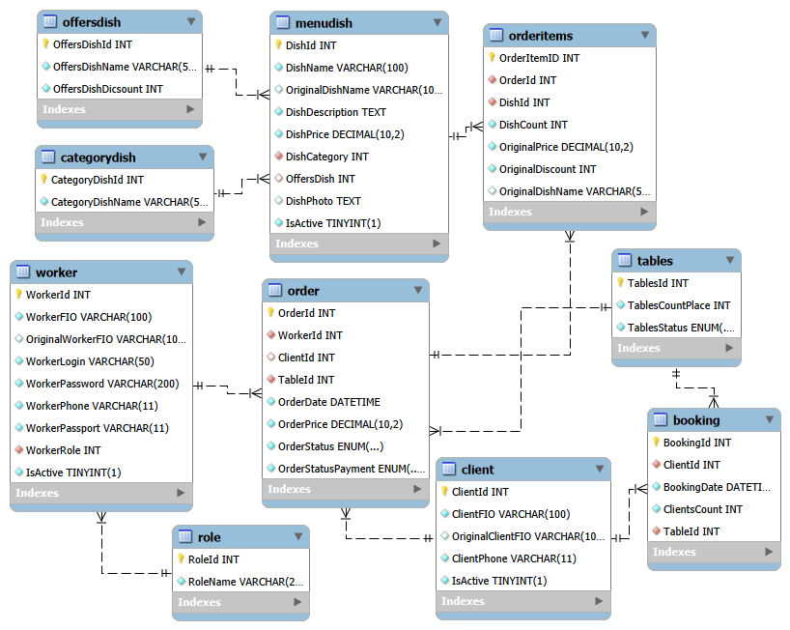
Рисунок 2.2.1 – Структура базы данных
Структура таблиц базы данных представлена таблицами 2.2.1 – 2.2.10.
Основной таблицей в БД является «Заказы» (Order). Состоит из 8 полей, структура представлена в таблице 2.2.1.
Таблица 2.2.1 – Структура таблицы «Заказы»
Название столбца | Название столбца (в БД) | Тип данных | Ограничение
Номер заказа | OrderId | INT
Сотрудник | WorkerId | INT
Клиент | ClientId | INT
Номер столика | TableId | INT
Дата заказа | OrderDate | DATETIME
Стоимость заказа | OrderPrice | DECIMAL | 10,2
Статус заказа | OrderStatus | ENUM | 'Новый', 'Отменен', 'Завершен'
Статус оплаты заказа | OrderStatusPayment | ENUM | 'Оплачен', 'Не оплачен'
Неменее важной таблицей в БД является «Меню» (MenuDish). Состоит из 9 полей, структура представлена в таблице 2.2.2.
Таблица 2.2.2 – Структура таблицы «Меню»
Название столбца | Название столбца (в БД) | Тип данных | Ограничение
 | DishId | INT
Блюдо | DishName | VARCHAR | 100
 | OriginalDishName | VARCHAR | 100
Описание | DishDescription | TEXT
Стоимость | DishPrice | DECIMAL | 10,2
Категория блюда | DishCategory | INT
Акция | OffersDish | INT
Фото | DishPhoto | TEXT
 | IsActive | TINYINT | 1
Таблица «Бронь столиков» (Booking) состоит из 5 полей, структура представлена в таблице 2.2.3.
Таблица 2.2.3 – Структура таблицы «Бронь столиков»
Название столбца | Название столбца (в БД) | Тип данных | Ограничение
 | BookingId | INT
Клиент | ClientId | INT
Дата брони | BookingDate | DATETIME
Количество гостей | ClientsCount | INT
Столик | TableId | INT
Таблица «Категории блюд» (CategoryDish) состоит из 2 полей, структура представлена в таблице 2.2.4.
Таблица 2.2.4 – Структура таблицы «Категории блюд»
Название столбца | Название столбца (в БД) | Тип данных | Ограничение
 | CategoryDishId | INT
Категория | CategoryDishName | VARCHAR | 50
Таблица «Клиенты» (Client) состоит из 5 полей, структура представлена в таблице 2.2.5.
Таблица 2.2.5 – Структура таблицы «Клиенты»
Название столбца | Название столбца (в БД) | Тип данных | Ограничение
 | ClientId | INT
ФИО | ClientFIO | VARCHAR | 100
 | OriginalClientFIO | VARCHAR | 100
Телефон | ClientPhone | VARCHAR | 11
 | IsActive | TINYINT | 1
Таблица «Акции блюд» (OffersDish) состоит из 3 полей, структура представлена в таблице 2.2.6.
Таблица 2.2.6 – Структура таблицы «Акции блюд»
Название столбца | Название столбца (в БД) | Тип данных | Ограничение
 | OffersDishId | INT
Акция | OffersDishName | VARCHAR | 50
Скидка | OffersDishDicsount | INT
Таблица «Состав заказа» (OrderItems) состоит из 7 полей, структура представлена в таблице 1.2.7.
Таблица 2.2.7 – Структура таблицы «Состав заказа»
Название столбца | Название столбца (в БД) | Тип данных | Ограничение
 | OrderItemID | INT
 | OrderId | INT
Блюдо | DishId | INT
Количество | DishCount | INT
Цена |  | DECIMAL | 10,2
Сумма | OriginalPrice | DECIMAL | 10,2
 | OriginalDiscount | INT
 | OriginalDishName | VARCHAR | 100
Таблица «Роли» (Role) состоит из 2 полей, структура представлена в таблице 2.2.8.
Таблица 2.2.8 – Структура таблицы «Роли»
Название столбца | Название столбца (в БД) | Тип данных | Ограничение
 | RoleId | INT
 | RoleName | VARCHAR | 20
Таблица «Столы» (Tables) состоит из 3 полей, структура представлена в таблице 2.2.9.
Таблица 2.2.9 – Структура таблицы «Столы»
Название столбца | Название столбца (в БД) | Тип данных | Ограничение
Номер столика | TablesId | INT
Количество мест | TablesCountPlace | INT
Статус столика | TablesStatus | ENUM | 'Свободен', 'Забронирован', 'Занят'
Таблица «Сотрудники» (Worker) состоит из 12 полей, структура представлена в таблице 2.2.10.
Таблица 2.2.10 – Структура таблицы «Сотрудники»
Название столбца | Название столбца (в БД) | Тип данных | Ограничение
 | WorkerId | INT
ФИО | WorkerFIO | VARCHAR | 100
 | OriginalWorkerFIO | VARCHAR | 100
Логин | WorkerLogin | VARCHAR | 50
 | WorkerPassword | VARCHAR | 200
Телефон | WorkerPhone | VARCHAR | 11
Паспорт | WorkerPassport | VARCHAR | 11
Роль | WorkerRole | INT
 | IsActive | TINYINT | 1
2.3 Проектирование моделей данных
При проектировании модели данных были разработаны диаграммы вариантов использования и диаграмма деятельности.
Диаграмма вариантов использования – диаграмма, описывающая, какой функционал разрабатываемой программной системы доступен каждой группе пользователей.
Диаграмма вариантов использования представлена в соответствии с рисунком 2.3.1.
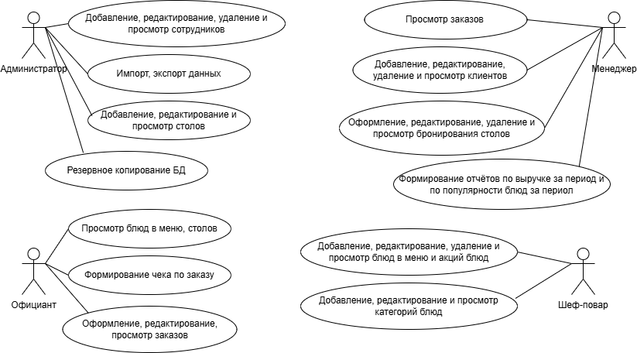
Рисунок 2.3.1 - Диаграмма вариантов использования
Сценарий использования – это метод описания взаимодействия пользователя (актера) с системой для достижения определённой конкретной цели, описывает, кто и что делает с системой, чтобы пользователь (актер) получил нужный результат.
Сценарий диаграммы вариантов использования представлен в соответствии с таблицей 2.3.1.
Таблица 2.3.1 - Сценарий диаграммы вариантов использования
Вариант использования | Оформление, редактирование, просмотр заказов
1 | 2
Актеры | Официант
Краткое описание | Официант просматривает форму заказов, блюд в меню и столов; оформляет и редактирует заказы; формирует чек по заказу.
Цель | Ведение учета заказов в ресторане.
Тип | Базовый.

Продолжение таблицы 2.3.1
1 | 2
Ссылки на другие варианты использования | Добавление, редактирование, удаление и просмотр сотрудников; просмотр ролей; добавление, редактирование и просмотр столов; просмотр блюд в меню, столов; формирование чека по заказу; добавление, редактирование, удаление и просмотр клиентов; оформление, редактирование, удаление и просмотр бронирования столов; формирование отчёта по выручке за период; добавление, редактирование, удаление и просмотр блюд в меню и акций; добавление и просмотр категорий блюд;
Последовательность действий - это графическая модель, которая для определенного сценария вариантов использования показывает динамику взаимодействия объектов во времени.
Последовательность действий представлена в соответствии с таблицей 2.3.2.
Таблица 2.3.2 - Последовательность действий
Действие актёров | Отклик системы
1 | 2
1 Администратор входит в систему под своими учётными данными | 2 Осуществляется вход в систему
Исключение 1: Администратор входит в систему с некорректными учётными данными | 3 Система выводит сообщение об ошибке
4 Администратор редактирует информацию о столиках | 5 Информация о столике обновляется и отображается в системе
Исключение 2: Не заполнены все поля при редактировании столика | 6 Система выводит сообщение об ошибке и просит заполнить обязательные поля
7 Администратор добавляет новый столик | 8 Столик добавляется и отображается в системе
Продолжение таблицы 2.3.2
1 | 2
9 Администратор редактирует информацию о сотруднике | 10 Информация о сотруднике обновляется и отображается
11 Администратор добавляет нового сотрудника | 12 Сотрудник создается и отображается в системе
13 Администратор удаляет сотрудника | 14 Сотрудник удаляется, отображается обновлённый список
15 Менеджер добавляет нового клиента | 16 Клиент добавляется и отображается в системе
17 Менеджер редактирует информацию о клиенте | 18 Информация о клиенте обновляется и отображается
19 Менеджер удаляет клиента | 20 Клиент удаляется, отображается обновлённый список
21 Менеджер оформляет новую бронь | 22 Бронь добавляется и отображается в системе
23 Менеджер редактирует информацию о брони | 24 Информация о брони обновляется и отображается
25 Менеджер удаляет бронь | 26 Бронь удаляется, отображается обновлённый список
27 Менеджер формирует отчёт по выручке в формате MS Excel | 28 Отчёт по выручке создается и сохраняется в указанном формате
29 Официант оформляет новый заказ | 30 Заказ создается и отображается в системе
31 Официант редактирует информацию о заказе | 32 Информация о заказе обновляется и отображается
33 Официант формирует чек заказа в формате MS Word | 34 Чек создается и сохраняется в указанном формате
35 Шеф-повар добавляет новую категорию блюд | 36 Категория создается и отображается в системе
37 Шеф-повар добавляет новую акцию блюд | 38 Акция создается и отображается в системе
39 Шеф-повар редактирует информацию об акции блюд | 40 Информация об акции обновляется и отображается
41 Шеф-повар удаляет акцию | 42 Акция удаляется, отображается обновлённый список
43 Шеф-повар добавляет новое блюдо | 44 Блюдо создается и отображается в системе
45 Шеф-повар редактирует информацию о блюде | 46 Информация о блюде обновляется и отображается
47 Шеф-повар удаляет блюдо | 48 Блюдо удаляется, отображается обновлённый список
Диаграмма деятельности – это диаграмма, подробно иллюстрирующая отдельный вариант использования и его сценарий.
Диаграмма деятельности представлена в соответствии с рисунком 2.3.2.
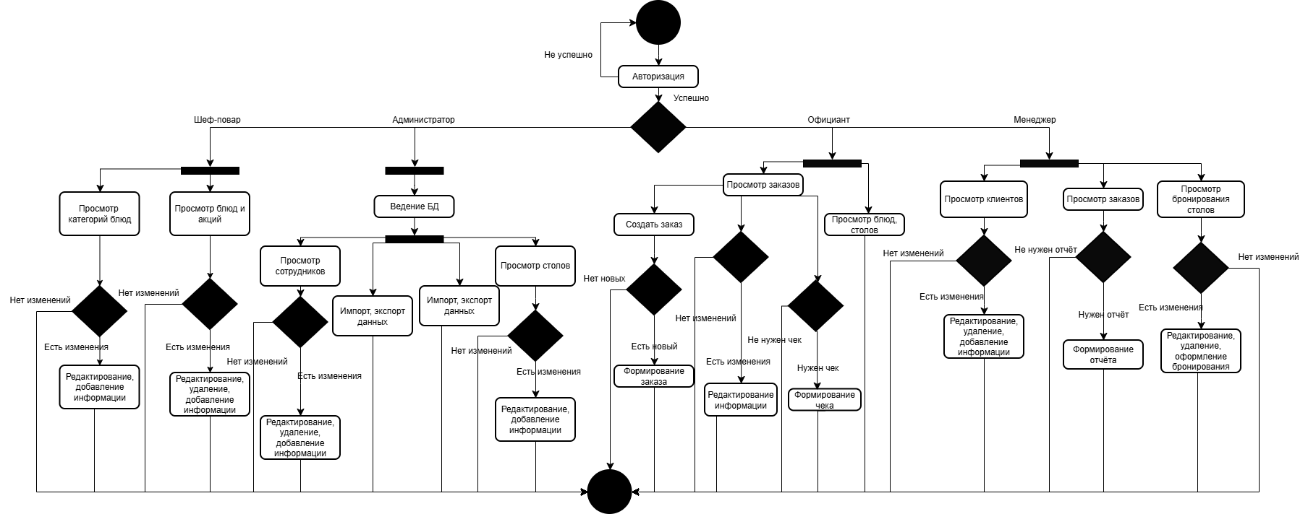
Рисунок 2.3.2 - Диаграмма деятельности
2.4 Алгоритм представления задачи
2.4.1 Детальное проектирование программного обеспечения
Прототип — это первоначальный рабочий макет или модель, которую создают для проверки и демонстрации основной идеи, дизайна, ключевых возможностей и удобства использования. Это инструмент для наглядной оценки концепции до начала полномасштабной разработки. Существуют разные виды прототипов: горизонтальные, вертикальные, одноразовые, эволюционные, бумажные и электронные.
Горизонтальный прототип — это модель, которая фокусируется на ширине охвата функций, а не на их глубине. Она визуализирует общий интерфейс и показывает, какие возможности будет предлагать продукт (например, кнопки, меню, экраны), но без их реальной технической реализации. Это похоже на каркас или схему, демонстрирующую расположение элементов.
Вертикальный прототип, в отличие от горизонтального, реализует не весь интерфейс, а одну или несколько конкретных функций полностью, «от и до». Он затрагивает все уровни системы — от пользовательского интерфейса до базы данных, чтобы глубоко проверить работоспособность ключевого сценария, архитектурные решения или сложные технические моменты.
Одноразовый прототип (или прототип для изучения) создаётся быстро с единственной целью — исследовать конкретный вопрос или риск. После того как он даёт ответ (например, о возможности реализации или удобстве интерфейса), этот прототип, как правило, выбрасывается. Код в нём часто бывает неоптимальным и не предназначен для дальнейшего развития.
Эволюционный прототип — это не просто макет, а прочный фундамент будущего конечного продукта. Он изначально разрабатывается с расчётом на то, что его код будет постоянно дорабатываться, улучшаться и расширяться, пока не превратится в финальное приложение. Это живой, растущий проект.
Бумажный прототип — это самый простой и быстрый вид прототипа, где интерфейсы и взаимодействия рисуются или наклеиваются на бумаге. Он используется для самых ранних обсуждений и проверки концепций без затрат на программирование.
Электронный прототип — это действующая модель электронного устройства или программной системы, собранная в «железе» или коде до запуска в серийное производство. Она позволяет проверить работу компонентов в реальных условиях.
Выбор эволюционного прототипа был сделан потому, что его основное преимущество — он не временная поделка, а основа для будущего продукта. Такой подход идеально подходит для проектов с долгим жизненным циклом, где нужны постоянные доработки и обратная связь на каждом этапе. Это правильный выбор для сложных приложений с множеством функций, где система должна развиваться постепенно и надёжно.
Прототипы программы представлены в соответствии с рисунками 2.4.1.1 – 2.4.1.43
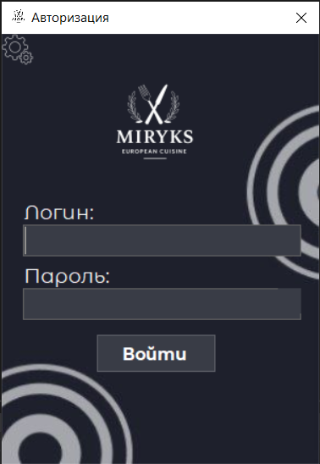
Рисунок 2.4.1.1.1 – Форма авторизации
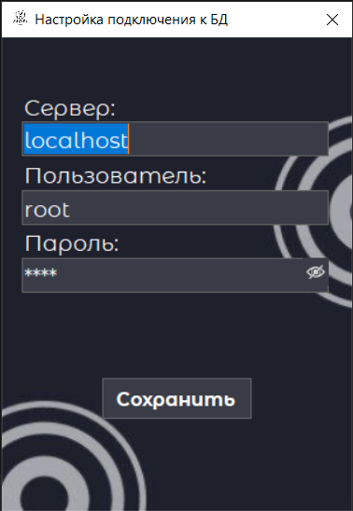
Рисунок 2.4.1.2 – Форма «Настройка подключения к БД»
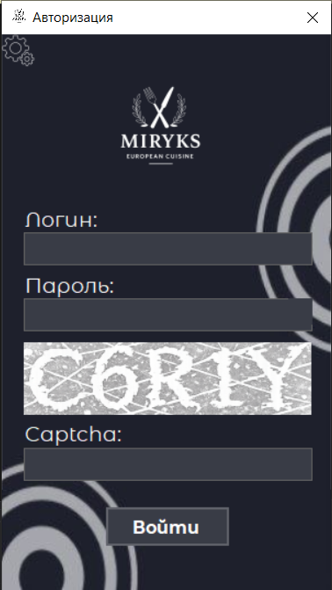
Рисунок 2.4.1.3 – Форма авторизации с captcha
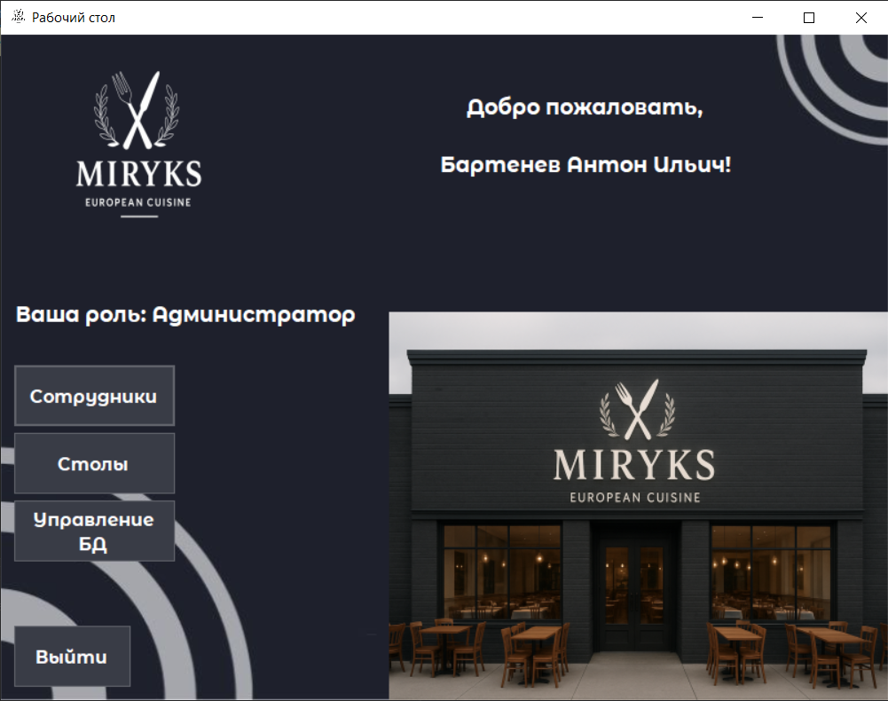
Рисунок 2.4.1.4 – Форма «Рабочий стол» под ролью администратора
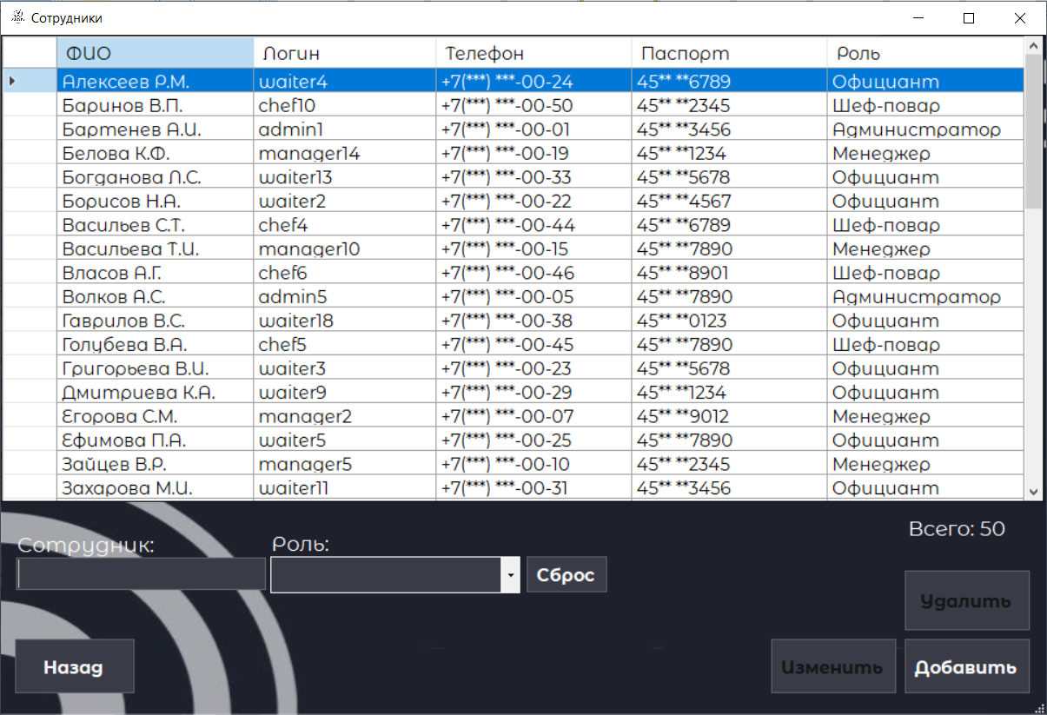
Рисунок 2.4.1.5 – Форма «Сотрудники» под ролью администратора
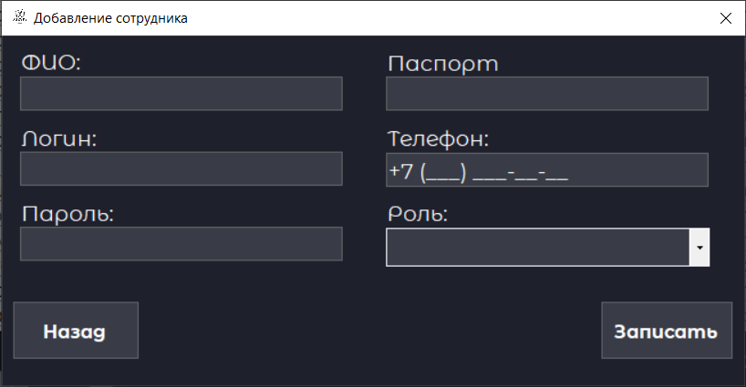
Рисунок 2.4.1.6 – Форма «Добавление сотрудника» под ролью администратора
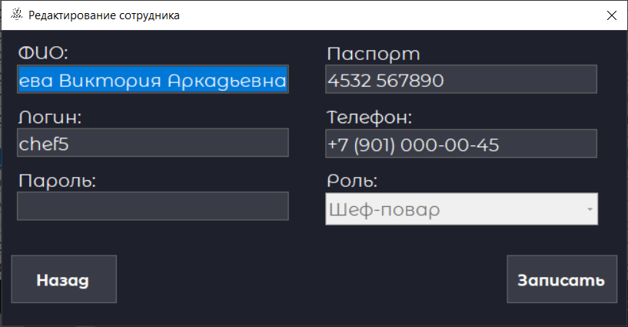
Рисунок 2.4.1.7 – Форма «Редактирование сотрудника» под ролью администратора
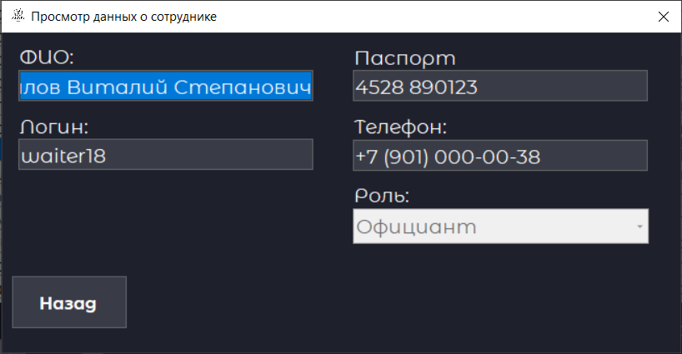
Рисунок 2.4.1.8 – Форма «Просмотр данных о сотруднике» под ролью администратора
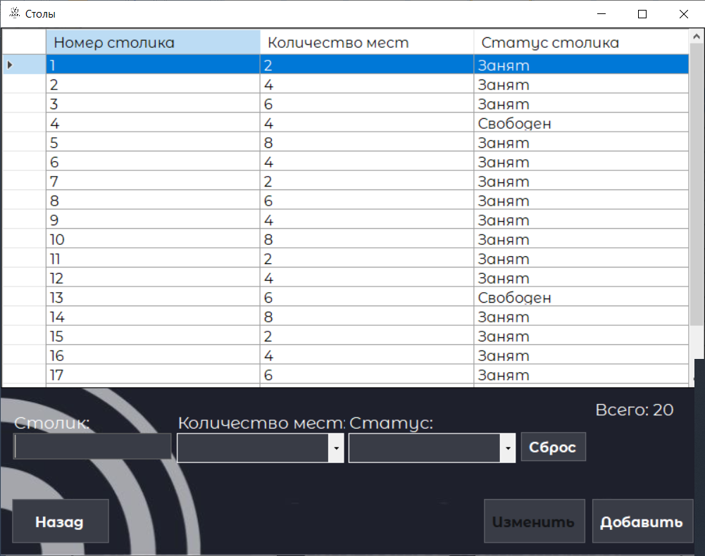
Рисунок 2.4.1.9 – Форма «Столы» под ролью администратора
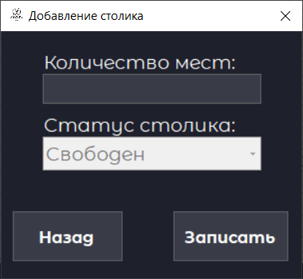
Рисунок 2.4.1.10 – Форма «Добавление столика» под ролью администратора
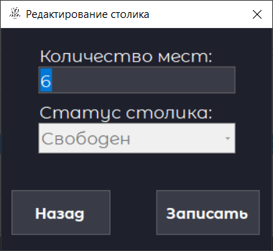
Рисунок 2.4.1.11 – Форма «Редактирование столика» под ролью администратора
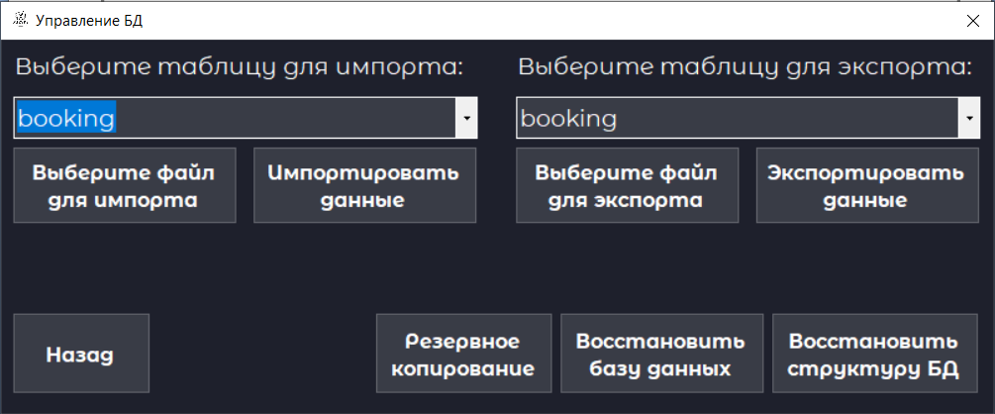
Рисунок 2.4.1.12 – Форма «Управление БД» под ролью администратора
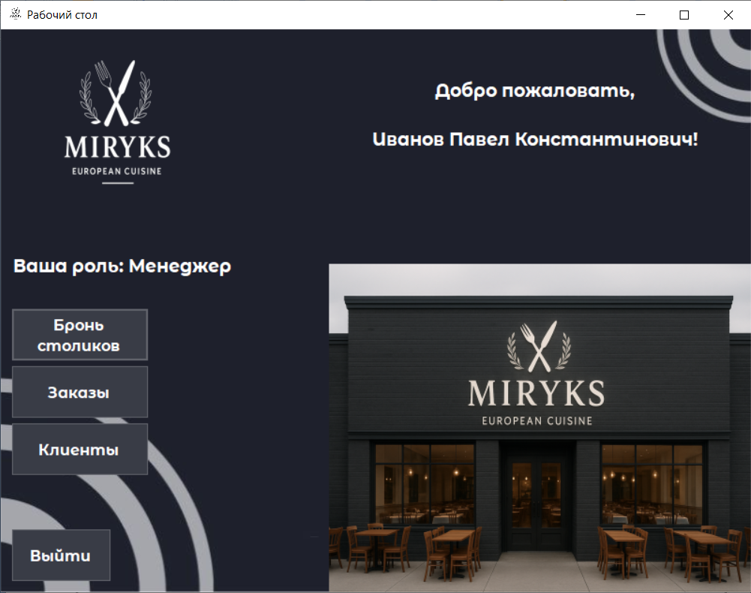
Рисунок 2.4.1.13 – Форма «Рабочий стол» под ролью менеджера
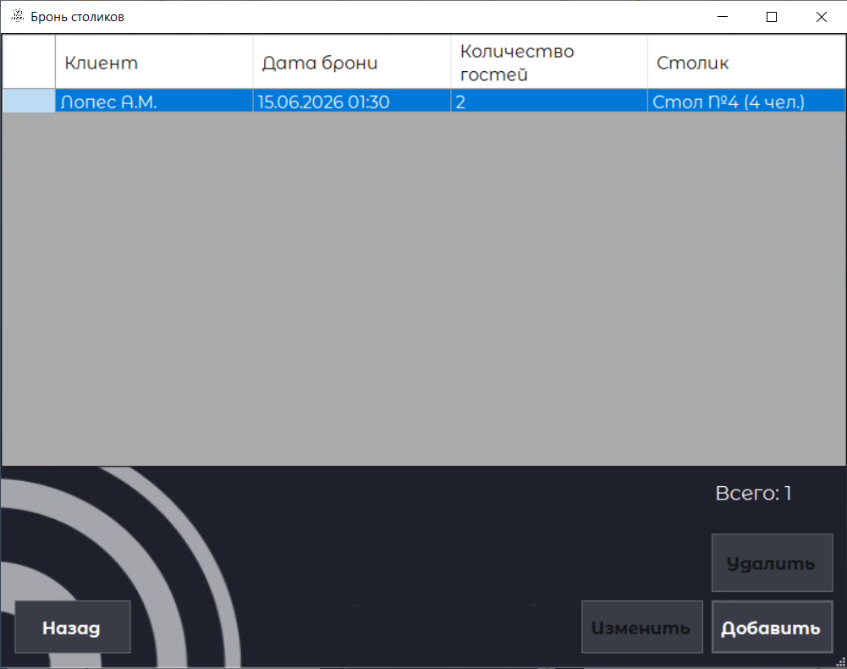
Рисунок 2.4.1.14 – Форма «Бронь столиков» под ролью менеджера
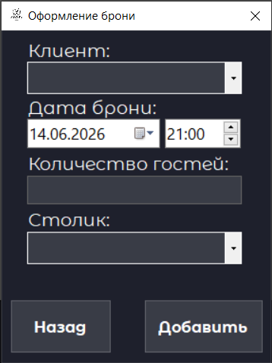
Рисунок 2.4.1.15 – Форма «Оформление брони» под ролью менеджера
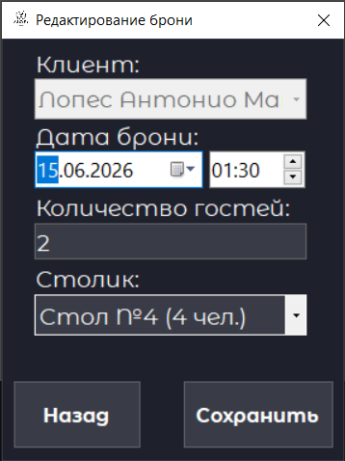
Рисунок 2.4.1.16 – Форма «Редактирование брони» под ролью менеджера
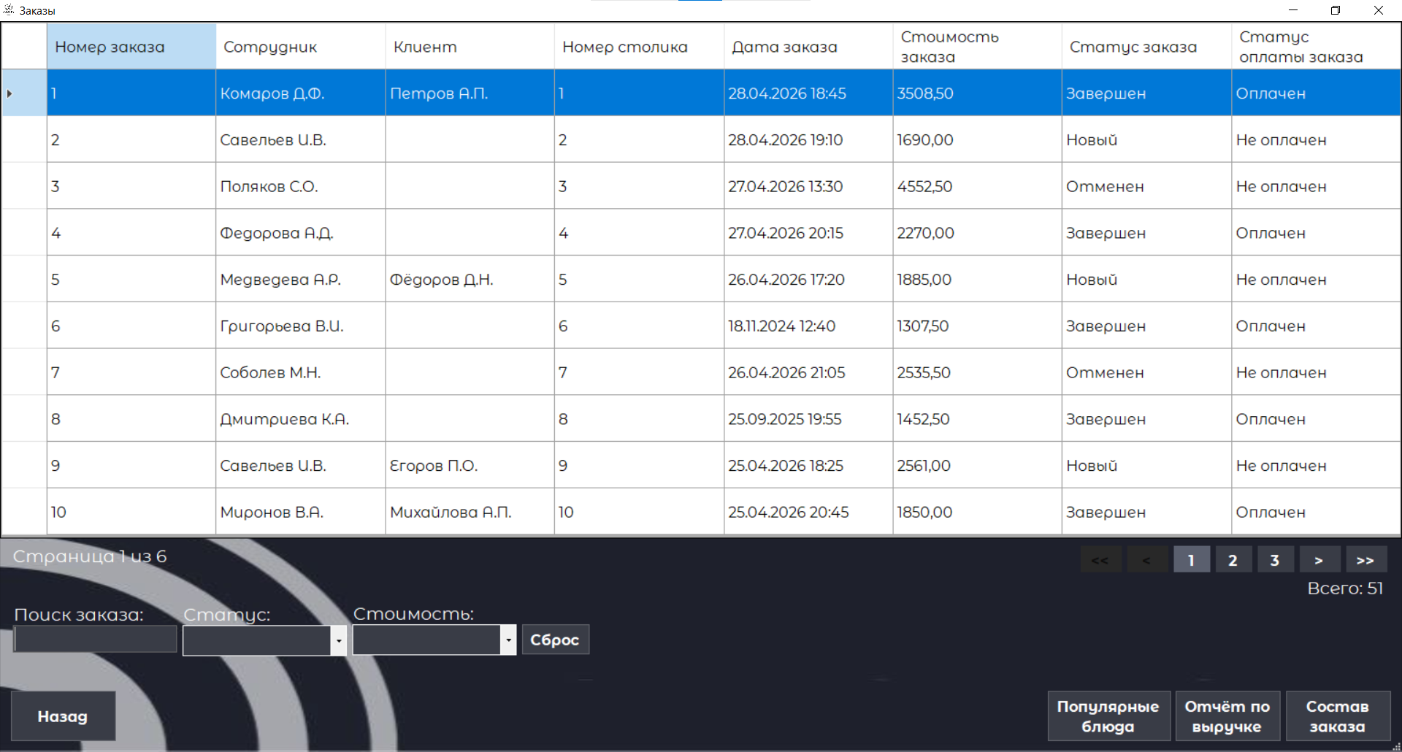
Рисунок 2.4.1.17 – Форма «Заказы» под ролью менеджера
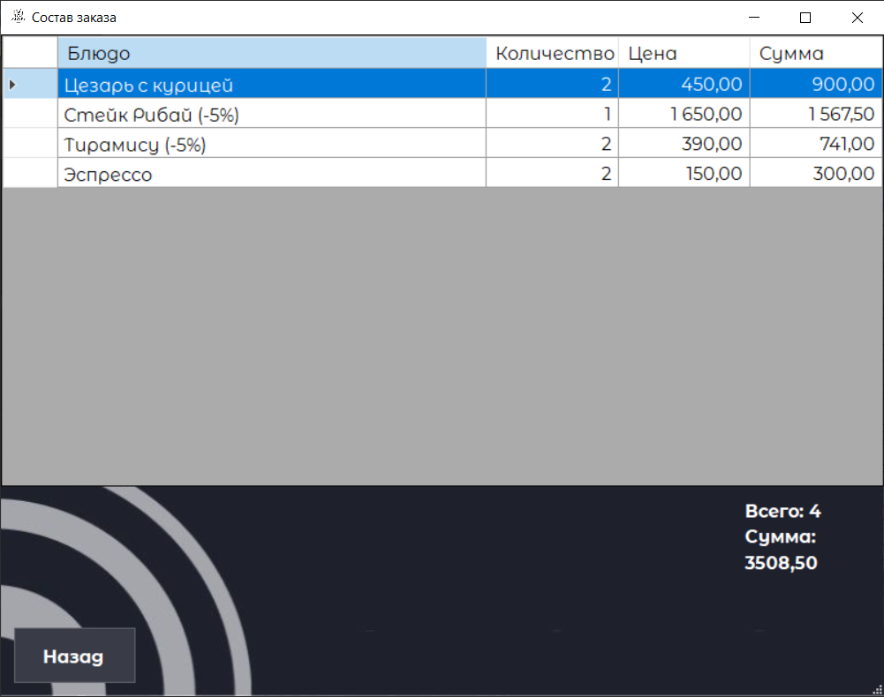
Рисунок 2.4.1.18 – Форма «Состав заказа» под ролью менеджера
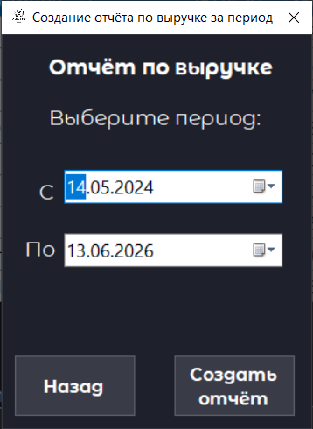
Рисунок 2.4.1.19 – Форма «Создание отчёта по выручке за период» под ролью менеджера
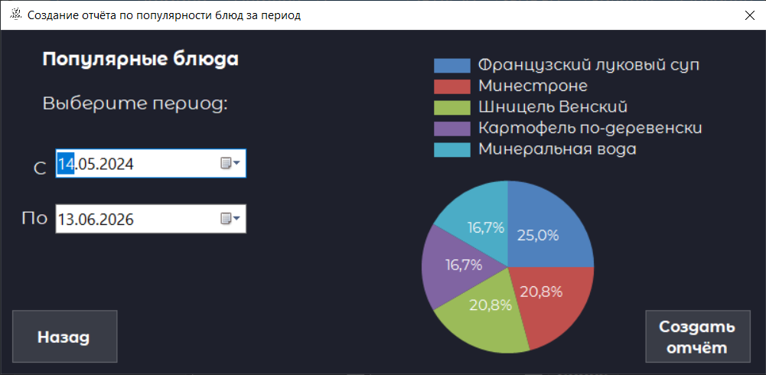
Рисунок 2.4.1.20 – Форма «Создание отчёта по популярности блюд за период» под ролью менеджера
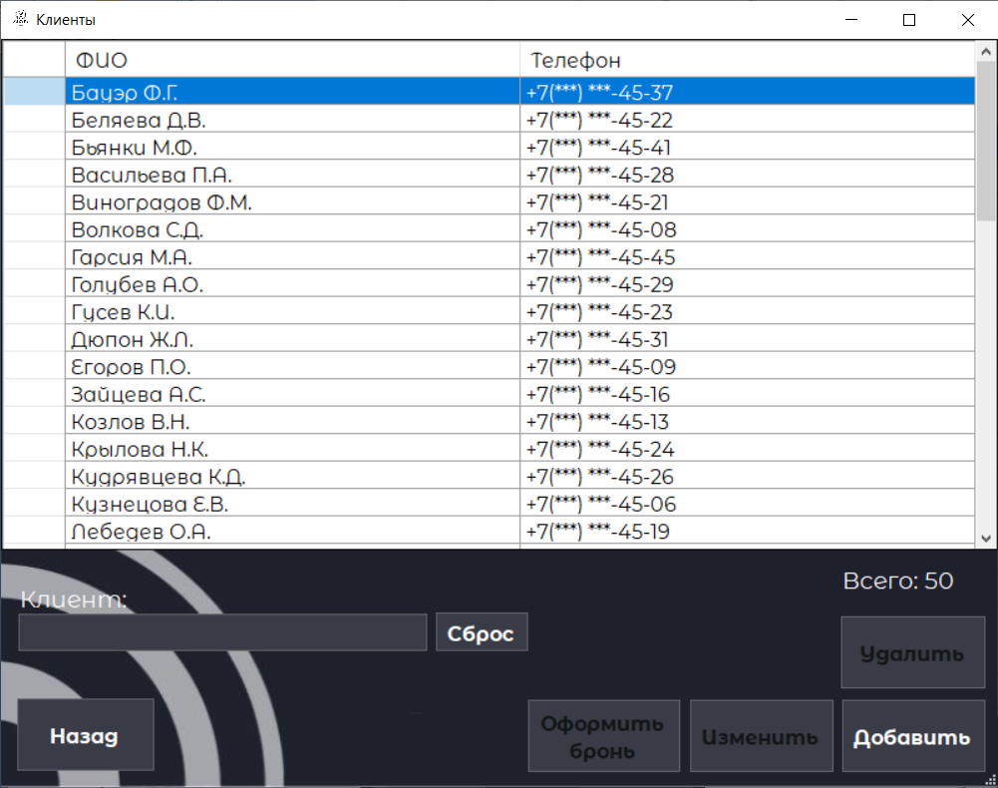
Рисунок 2.4.1.21 – Форма «Клиенты» под ролью менеджера
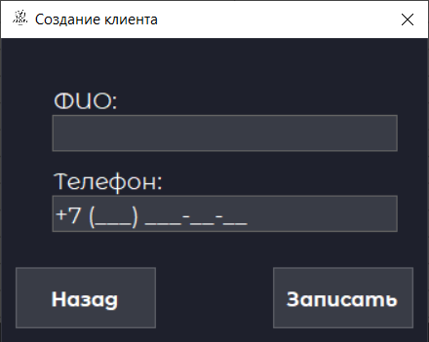
Рисунок 2.4.1.22 – Форма «Создание клиента» под ролью менеджера
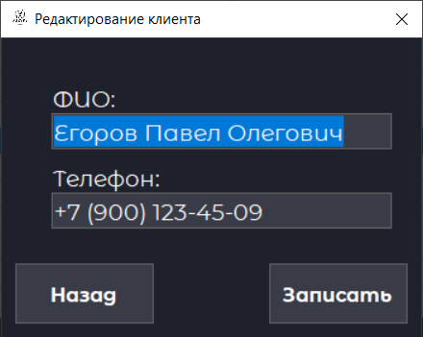
Рисунок 2.4.1.23 – Форма «Редактирование клиента» под ролью менеджера
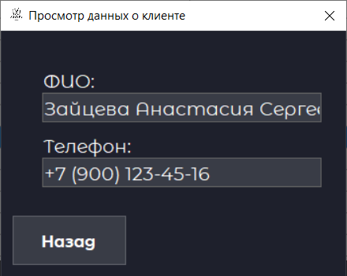
Рисунок 2.4.1.24 – Форма «Просмотр данных о клиенте» под ролью менеджера
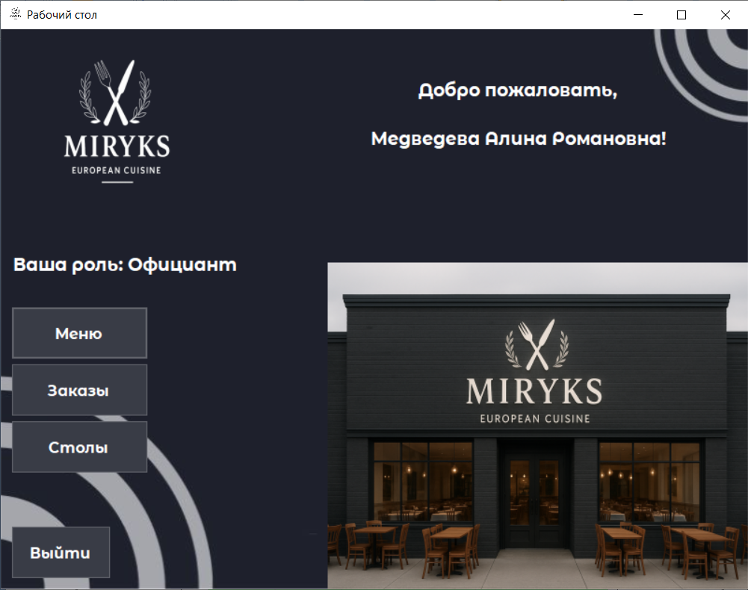
Рисунок 2.4.1.25 – Форма «Рабочий стол» под ролью официанта
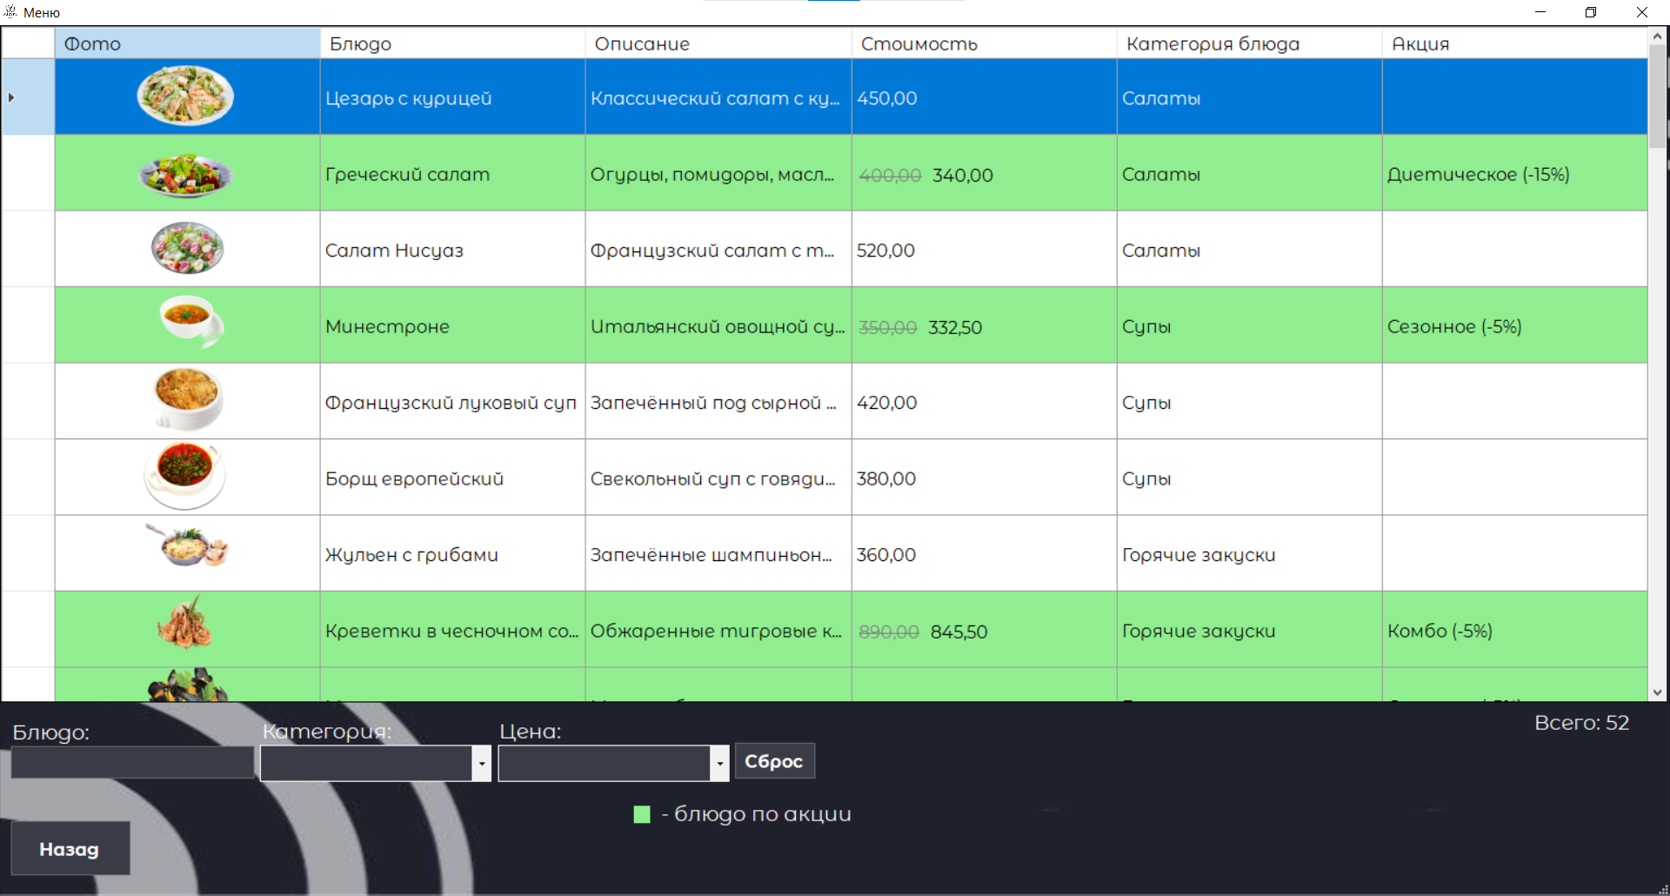
Рисунок 2.4.1.26 – Форма «Меню» под ролью официанта
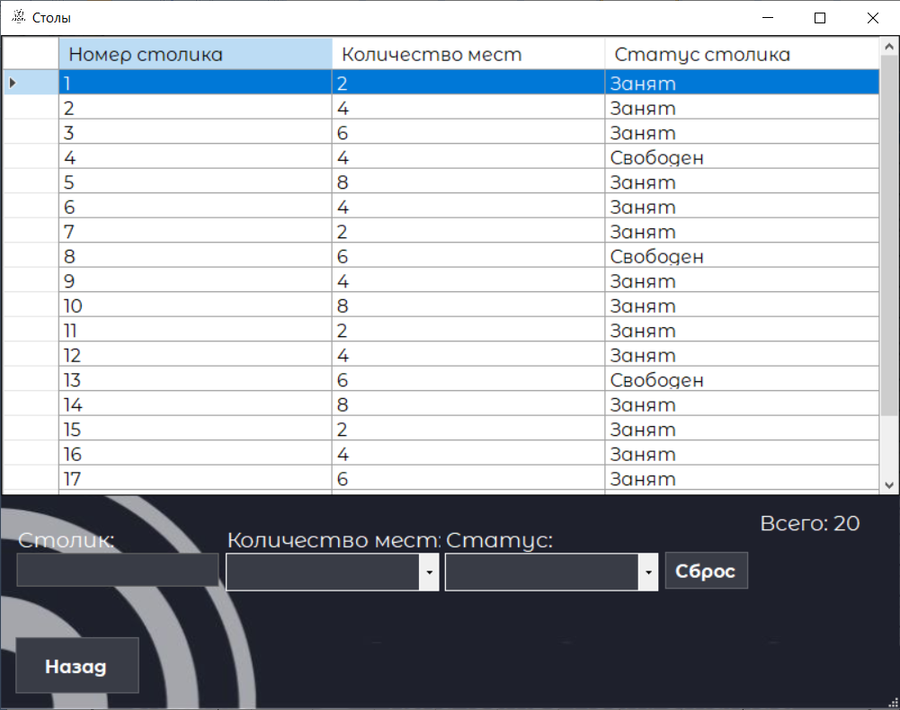
Рисунок 2.4.1.27 – Форма «Столы» под ролью официанта
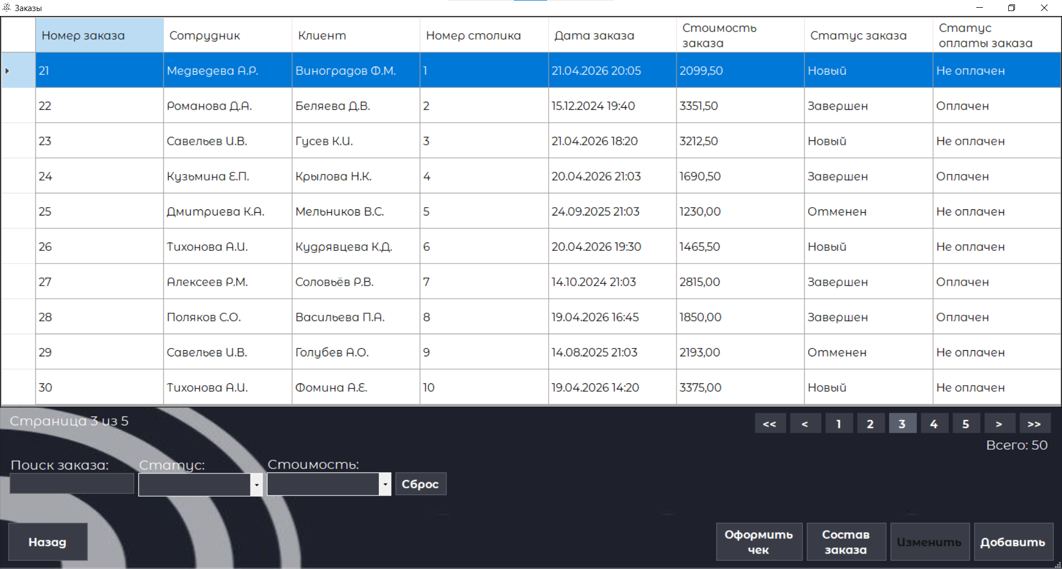
Рисунок 2.4.1.28 – Форма «Заказы» под ролью официанта
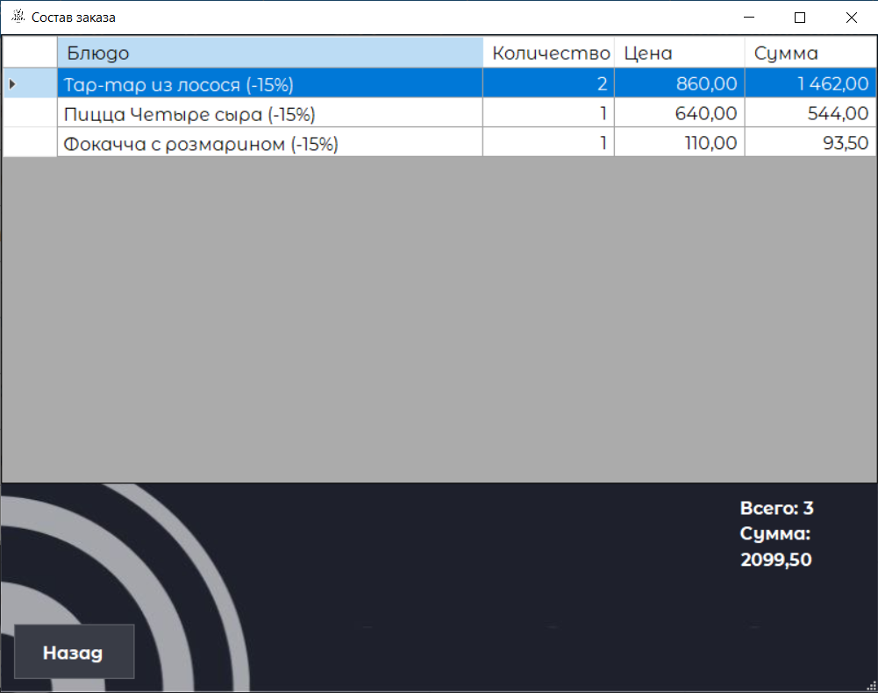
Рисунок 2.4.1.29 – Форма «Состав заказа» под ролью официанта
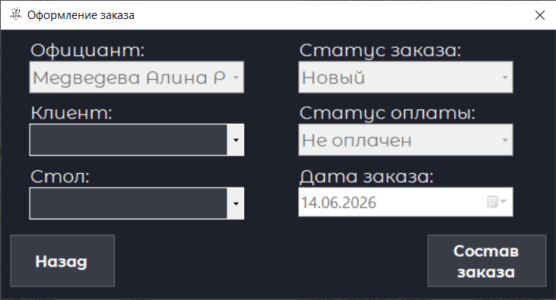
Рисунок 2.4.1.30 – Форма «Оформление заказа» под ролью официанта
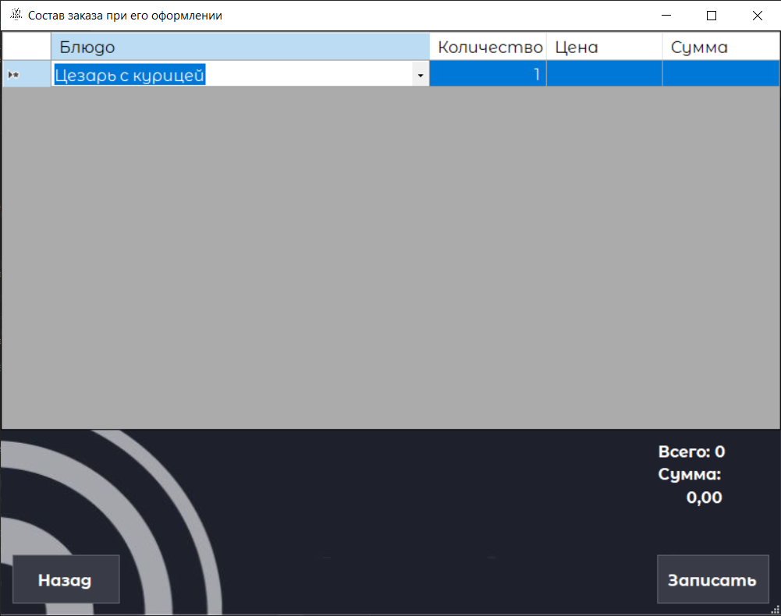
Рисунок 2.4.1.31 – Форма «Состав заказа при его оформлении» под ролью официанта
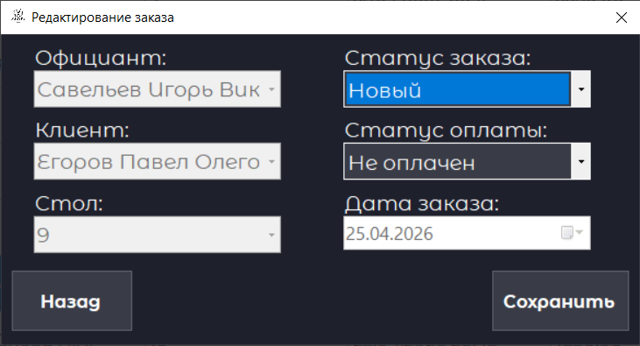
Рисунок 2.4.1.32 – Форма «Редактирование заказа» под ролью официанта
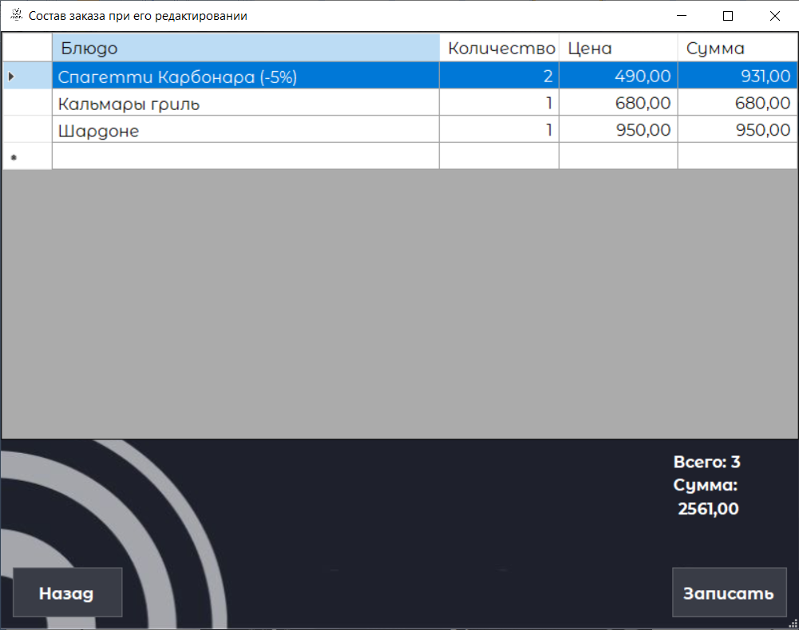
Рисунок 2.4.1.33 – Форма «Состав заказа при его редактировании» под ролью официанта
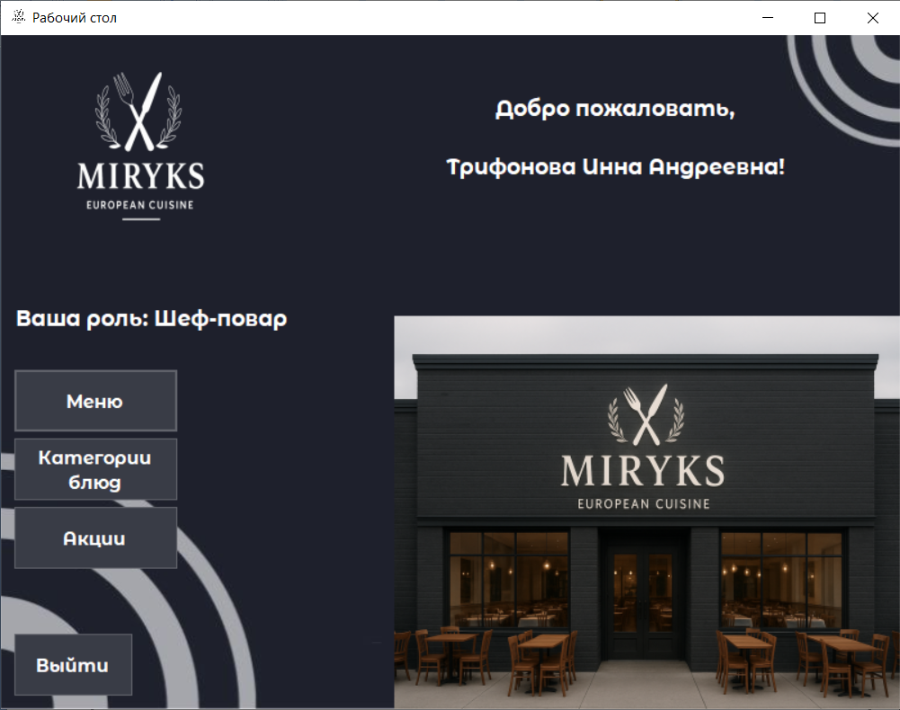
Рисунок 2.4.1.34 – Форма «Рабочий стол» под ролью шеф-повара
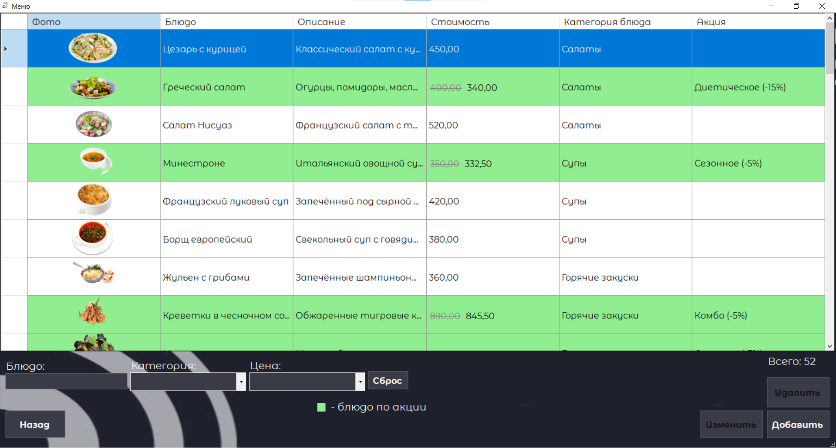
Рисунок 2.4.1.35 – Форма «Меню» под ролью шеф-повара
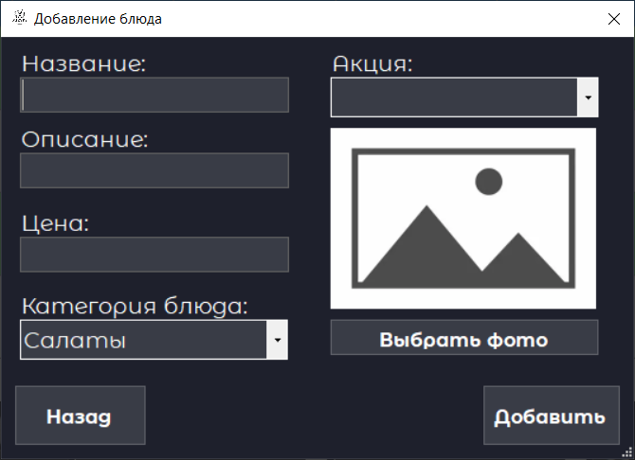
Рисунок 2.4.1.36 – Форма «Добавление блюда» под ролью шеф-повара
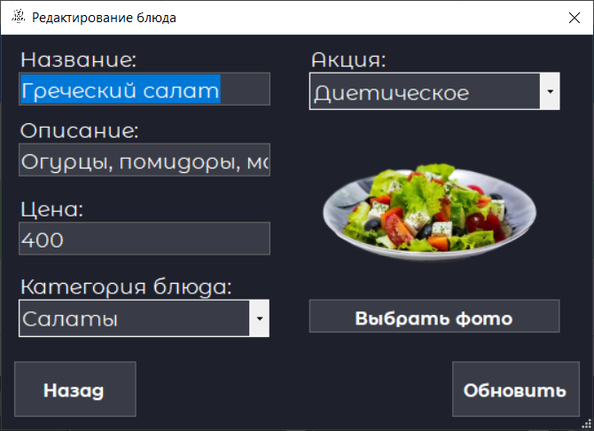
Рисунок 2.4.1.37 – Форма «Редактирование блюда» под ролью шеф-повара
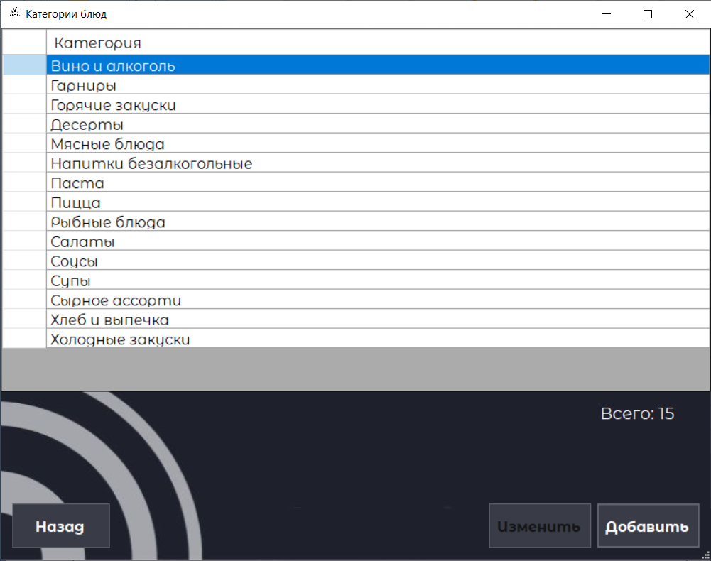
Рисунок 2.4.1.38 – Форма «Категории блюд» под ролью шеф-повара
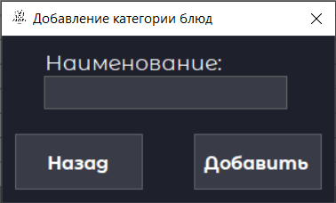
Рисунок 2.4.1.39 – Форма «Добавление категории блюд» под ролью шеф-повара
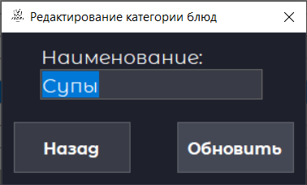
Рисунок 2.4.1.40 – Форма «Редактирование категории блюд» под ролью шеф-повара
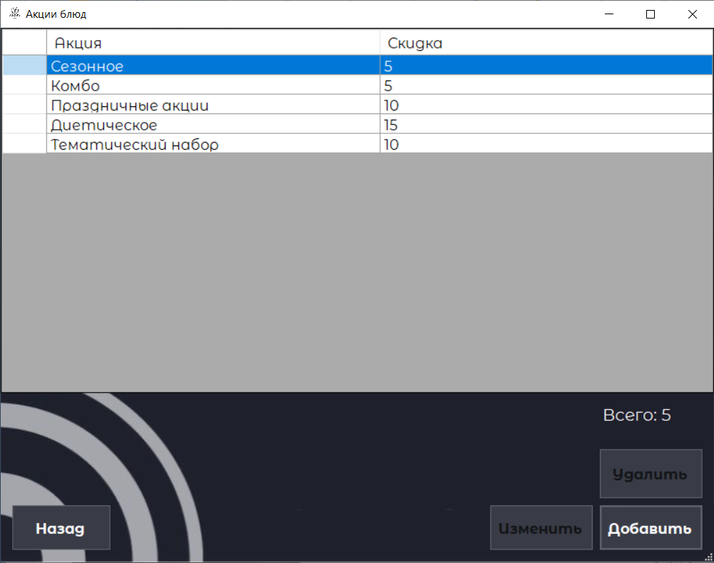
Рисунок 2.4.1.41 – Форма «Акции блюд» под ролью шеф-повара
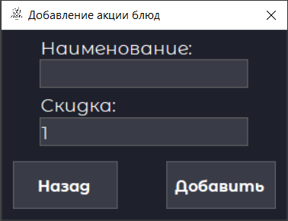
Рисунок 2.4.1.42 – Форма «Добавление акции блюд» под ролью шеф-повара
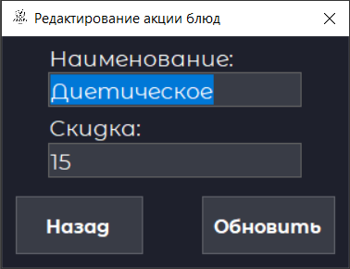
Рисунок 2.4.1.43 – Форма «Редактирования акции блюд» под ролью шеф-повара
2.4.2 Описание основных программных модулей
private void buttonEnter_Click(object sender, EventArgs e) – данный модуль выполняет вызов функции проверки введённого логина и пароля для авторизации.
private void buttonExit_Click(object sender, EventArgs e) – данный модуль закрывает приложение.
private void pictureBox2_Click(object sender, EventArgs e) – данный модуль управляет видимостью введенного пароля.
private void buttonRoles_Click(object sender, EventArgs e) – данный модуль вызывает форму «Роли».
private void buttonBooking_Click(object sender, EventArgs e) – данный модуль вызывает форму «Бронирование столов».
private void buttonOffers_Click(object sender, EventArgs e) – данный модуль вызывает форму «Акции блюд».
private void buttonCategory_Click(object sender, EventArgs e) – данный модуль вызывает форму «Категории блюд».
private void buttonMenu_Click(object sender, EventArgs e) – данный модуль вызывает форму «Меню».
private void buttonTables_Click(object sender, EventArgs e) – данный модуль вызывает форму «Столы».
private void buttonWorkers_Click(object sender, EventArgs e) – данный модуль вызывает форму «Сотрудники».
private void buttonOrders_Click(object sender, EventArgs e) – данный модуль вызывает форму «Заказы».
private void buttonClients_Click(object sender, EventArgs e) – данный модуль вызывает форму «Клиенты».
private void buttonBack_Click(object sender, EventArgs e) – данный модуль вызывает форму, которая была до этого.
private void buttonNew_Click(object sender, EventArgs e) – данный модуль вызывает форму создания.
private void buttonUpdate_Click(object sender, EventArgs e) – данный модуль вызывает форму редактирования.
private void buttonDelete_Click(object sender, EventArgs e) – данный модуль выполняет функцию удаления.
private void buttonWrite_Click(object sender, EventArgs e) – данный модуль выполняет функцию сохранения изменений.
private void ApplyMode() – данный модуль выполняет вызов функций настройки видимости и доступности элементов формы в зависимости от роли.
private void ApplyFilters() – данный модуль выполняет вызов функций фильтраций, сортировки и поиска.
private void buttonClearFilters_Click(object sender, EventArgs e) – данный модуль выполняет функцию очистку полей фильтрации, сортировки, поиска.
private void dataGridView1_CellFormatting(object sender, DataGridViewCellFormattingEventArgs e) – данный модуль выполняет функцию форматирования данных в таблице на форме.
private void dataGridView1_CellDoubleClick(object sender, DataGridViewCellEventArgs e) – данный модуль обрабатывает функцию двойного клика по данным таблицы на форме.
private void dataGridView1_CellClick(object sender, DataGridViewCellEventArgs e) – данный модуль обрабатывает функцию одиночного клика по данным таблицы на форме.
private void buttonImage_Click(object sender, EventArgs e) – данный модуль вызывает окно выбора фотографии.
private void MenuInsert_FormClosing(object sender, FormClosingEventArgs e) – данный модуль вызывает функции очистки pictureBox при закрытии формы.
public static string ConnectionString { get; } – данный модуль хранит в себе строку подключения к базе данных.
public static int CleanExpiredBookings() – данный модуль вызывает функцию удаления старых броней.
public static Font MontserratAlternatesRegular(float size) - данный модуль вызывает функцию установки кастомного шрифта для элементов формы.
public static void UpdateTablesStatus() - данный модуль вызывает функцию смены статуса столов в базе данных, в зависимости от того есть ли бронь на него в ближайшее время или заказ.
private void buttonCreate_Click(object sender, EventArgs e) – данный модуль вызывает функцию для генерации отчёта по выручке за период.
private void buttonArrange_Click(object sender, EventArgs e) – данный модуль вызывает функцию для создания брони.
2.5 Применяемые меры защиты информации
Защита данных — это комплекс мер, направленных на обеспечение целостности, конфиденциальности и доступности информации. Её цель — создать барьеры против любых неавторизованных действий с данными, будь то их просмотр, модификация или уничтожение. Защита работает в двух основных направлениях: противодействие внешним и внутренним угрозам, а также обеспечение устойчивости к техническим сбоям.
Функции:
- обеспечение безопасности данных;
- обеспечение секретности данных.
В процессе разработки информационной системы были реализованы следующие меры защиты информации:
- разграничение прав доступа в соответствии с рисунком 2.5.1;
Рисунок 2.5.1 – Разграничение прав доступа
- скрытие пароля в соответствии с рисунком 2.5.2;
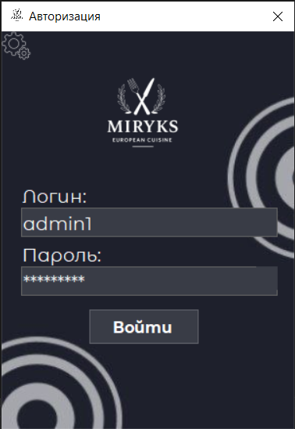
Рисунок 2.5.2 – Скрытие пароля
- проверка на заполнение обязательных полей в соответствии с рисунком 2.3.3;
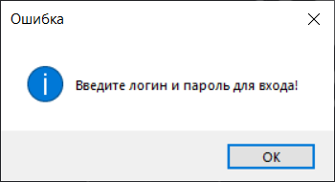
Рисунок 2.5.3 – Проверка на обязательность полей
- при неудачной попытке авторизации система выдает сообщение о неудавшейся авторизации в соответствии с рисунками 2.5.4-2.5.7;
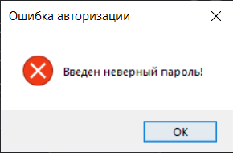
Рисунок 2.5.4 – Сообщение о неверном пароле
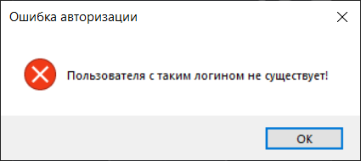
Рисунок 2.5.5 – Сообщение об отсутствии пользователя с таким логином
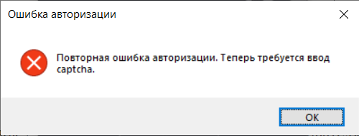
Рисунок 2.5.6 – Сообщение о повторной ошибке авторизации
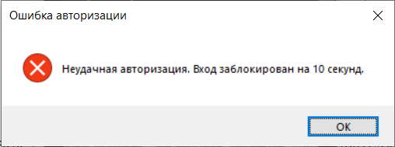
Рисунок 2.5.7 – Сообщение о блокировке
- блокировка некорректного ввода данных или некорректных действий пользователя в соответствии с рисунком 2.5.8;
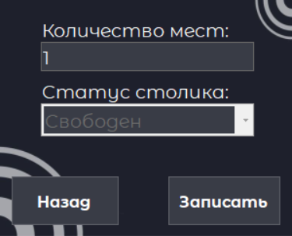
Рисунок 2.5.8 – Блокировка некорректного ввода данных
- скрытие персональных данных в соответсвии с рисунком 2.5.9;
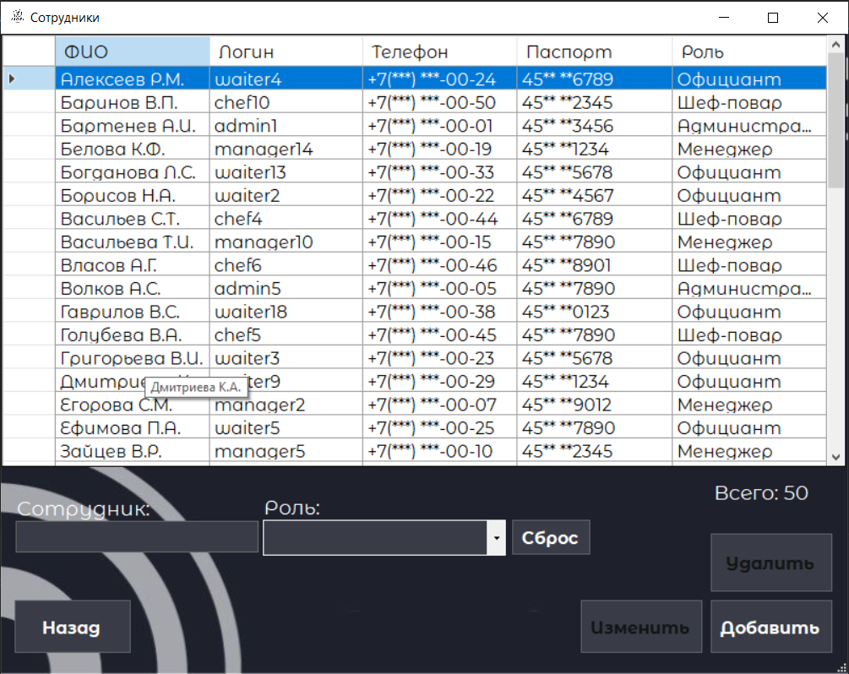
Рисунок 2.5.9 – Скрытие персональных данных
- резервное копирование в ручном режиме в соответсвии с рисунком 2.5.10;
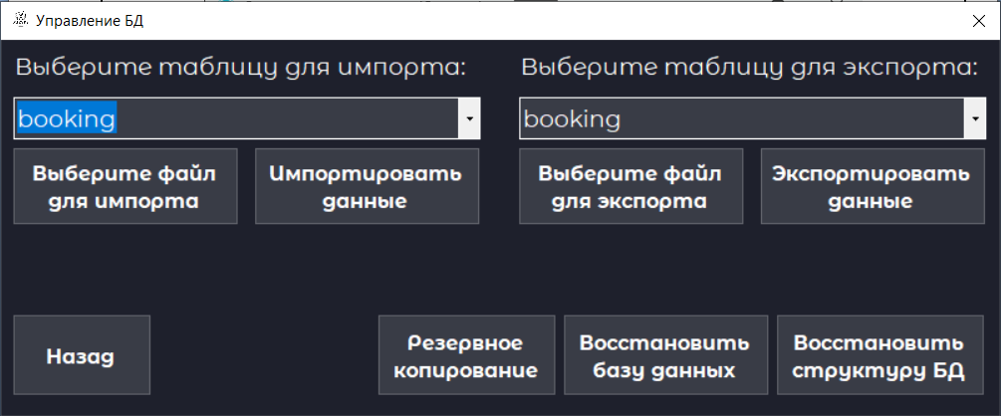
Рисунок 2.5.10 – Резервное копирование в ручном режиме
- резервное копирование при закрытии приложения в соответсвии с рисунком 2.5.11;
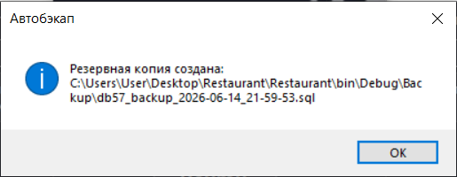
Рисунок 2.5.11 – Резервное копирование при закрытии приложения

3 Тестирование
Тестирование – ряд мероприятий, связанных с различного рода испытаниями объекта тестирования с целью установления соответствия или несоответствия его характеристик определенным требованиям и выявления дефектов. Дефектами, в свою очередь, могут быть как ошибки в работе, так и неприемлемое качество функционирования в определенных условиях эксплуатации.
Результаты тестирования - это список выявленных несоответствий и дефектов, но, как правило, без указания их причин.
Тестирование программного продукта проводят как на этапах его создания, так и на этапах технического сопровождения и дальнейшего развития. Оно является одним из наиболее устоявшихся способов обеспечения качества разработки программного обеспечения и входит в набор эффективных средств современной системы обеспечения качества программного продукта.
Таблица 3.1 – Тестирование программы

Название элемента формы | Ожидаемый результат | Полученный результат
1 | 2 | 3
Форма авторизации
Заполнение поля логин | Ограничение на вводимые символы | Корректное выполнение команды
Заполнение поля пароль | Ограничение на вводимые символы | Корректное выполнение команды
Кнопка «Войти» | При правильном вводе логина и пароль переход в главное меню | Корректное выполнение команды
Кнопка «Войти» | При ошибке ввода логина и пароля выводится поясняющая надпись | Корректное выполнение команды
Продолжение таблицы 3.1
1 | 2 | 3
Кнопка «Войти» | При повторной и следующих ошибках логина или пароля переход на форму с capcha | Корректное выполнение команды
Кнопка «Войти» | При ошибке ввода capcha  задержка на 10 секунд | Корректное выполнение команды
Форма «Рабочий стол» под ролью администратора
Кнопка «Сотрудники» | Переход на форму «Сотрудники» | Корректное выполнение команды
Кнопка «Столы» | Переход на форму «Столы» | Корректное выполнение команды
Кнопка «Управление БД» | Переход на форму «Управление БД» | Корректное выполнение команды
Кнопка «Выйти» | Выход из учётной записи с переходом на форму авторизации | Корректное выполнение команды
Форма «Рабочий стол» под ролью менеджера
Кнопка «Бронь столиков» | Переход на форму «Бронь столиков» | Корректное выполнение команды
Кнопка «Клиенты» | Переход на форму «Клиенты» | Корректное выполнение команды
Кнопка «Заказы» | Переход на форму «Заказы» | Корректное выполнение команды
Кнопка «Выйти» | Выход из учётной записи с переходом на форму авторизации | Корректное выполнение команды
Форма «Рабочий стол» под ролью шеф-повара
Кнопка «Меню» | Переход на форму «Меню» | Корректное выполнение команды
Кнопка «Категории блюд» | Переход на форму «Категории блюд» | Корректное выполнение команды
Кнопка «Акции» | Переход на форму «Акции блюд» | Корректное выполнение команды
Кнопка «Выйти» | Выход из учётной записи на форму авторизации | Корректное выполнение команды
Продолжение таблицы 3.1
1 | 2 | 3
Форма «Рабочий стол» под ролью официанта
Кнопка «Меню» | Переход на форму «Меню» | Корректное выполнение команды
Кнопка «Заказы» | Переход на форму «Заказы» | Корректное выполнение команды
Кнопка «Столы» | Переход на форму «Столы» | Корректное выполнение команды
Кнопка «Выйти» | Выход из учётной записи на форму авторизации | Корректное выполнение команды
Форма «Сотрудники»
Кнопка «Добавить» | Переход на форму «Добавление сотрудника» | Корректное выполнение команды
Кнопка «Изменить» | Переход на форму «Редактирование сотрудника» | Корректное выполнение команды
Кнопка «Удалить» | Удаление выбранной услуги с запросом подтверждения | Корректное выполнение команды
Ввод данных в поле «Сотрудник» | Ввод корректных данных, ограничение до 100 символов, поиск данных в таблице | Корректное выполнение команды
Выпадающий список «Роль» | Выбор из предложенных ролей и фильтрация по выбранной роли | Корректное выполнение команды
Кнопка «Сброс» | Сброс поиска и фильтра | Корректное выполнение команды
Кнопка «Назад» | Закрытие текущей формы | Корректное выполнение команды
Форма «Добавление сотрудника»
Ввод данных в поле «ФИО» | Ввод корректных данных, ограничение до 100 символов | Корректное выполнение команды
Ввод данных в поле «Логин» | Ввод корректных данных, ограничение до 50 символов | Корректное выполнение команды
Ввод данных в поле «Пароль» | Ввод корректных данных, ограничение до 50 символов | Корректное выполнение команды

Продолжение таблицы 3.1
1 | 2 | 3
Ввод данных в поле «Паспорт» | Ввод корректных данных, ограничение до 10 символов | Корректное выполнение команды
Ввод данных в поле «Телефон» | Ввод корректных данных, ограничение до 11 символов | Корректное выполнение команды
Выпадающий список «Роль» | Выбор из предложенных ролей | Корректное выполнение команды
Кнопка «Записать» | Добавление данных | Корректное выполнение команды
Кнопка «Назад» | Закрытие текущей формы | Корректное выполнение команды
Форма «Редактирование сотрудника»
Ввод данных в поле «ФИО» | Ввод корректных данных, ограничение до 100 символов | Корректное выполнение команды
Ввод данных в поле «Логин» | Ввод корректных данных, ограничение до 50 символов | Корректное выполнение команды
Ввод данных в поле «Пароль» | Ввод корректных данных, ограничение до 50 символов | Корректное выполнение команды
Ввод данных в поле «Паспорт» | Ввод корректных данных, ограничение до 10 символов | Корректное выполнение команды
Ввод данных в поле «Телефон» | Ввод корректных данных, ограничение до 11 символов | Корректное выполнение команды
Выпадающий список «Роль» | Выбор из предложенных ролей | Корректное выполнение команды
Кнопка «Записать» | Добавление данных | Корректное выполнение команды
Кнопка «Назад» | Закрытие текущей формы | Корректное выполнение команды
Форма «Столы»
Кнопка «Добавить» | Переход на форму «Добавление столика» | Корректное выполнение команды
Кнопка «Изменить» | Переход на форму «Редактирование столика» | Корректное выполнение команды
Продолжение таблицы 3.1
1 | 2 | 3
Ввод данных в поле «Столик» | Ввод корректных данных, ограничение до 2 символов, поиск данных в таблице | Корректное выполнение команды
Выпадающий список «Количество мест» | Выбор из предложенных данных и фильтрация по количеству мест | Корректное выполнение команды
Выпадающий список «Статус» | Выбор из предложенных статусов и фильтрация по выбранному статусу | Корректное выполнение команды
Кнопка «Сброс» | Сброс поиска и фильтров | Корректное выполнение команды
Кнопка «Назад» | Закрытие текущей формы | Корректное выполнение команды
Форма «Добавление столика»
Ввод данных в поле «Количество мест» | Ввод корректных данных, ограничение до 2 символов | Корректное выполнение команды
Кнопка «Записать» | Добавление данных | Корректное выполнение команды
Кнопка «Назад» | Закрытие текущей формы | Корректное выполнение команды
Форма «Редактирование столика»
Ввод данных в поле «Количество мест» | Ввод корректных данных, ограничение до 2 символов | Корректное выполнение команды
Кнопка «Записать» | Добавление данных | Корректное выполнение команды
Кнопка «Назад» | Закрытие текущей формы | Корректное выполнение команды
Форма «Управление БД»
Выпадающий список «Выберите таблицу для импорта» | Выбор из предложенных таблиц | Корректное выполнение команды
Выпадающий список «Выберите таблицу для импорта» | Выбор из предложенных таблиц | Корректное выполнение команды
Кнопка «Резервное копирование» | Создает резервную копию БД | Корректное выполнение команды

Продолжение таблицы 3.1
1 | 2 | 3
Кнопка «Восстановить базу данных» | Открывает диалоговое окно для выбора файла для восстановления базы данных | Корректное выполнение команды
Кнопка «Восстановить структуру БД» | Открывает диалоговое окно для выбора файла для восстановления струтуры БД | Корректное выполнение команды
Кнопка «Выберите файл для импорта» | Открывает диалоговое окно для выбора файла для импорта | Корректное выполнение команды
Кнопка «Выберите файл для экспорта» | Открывает диалоговое окно для выбора файла для экспорта | Корректное выполнение команды
Кнопка «Импортировать данные» | Импортирует данные из выбранного файла в таблицу | Корректное выполнение команды
Кнопка «Экспортировать данные» | Создает файлы экспорта данных | Корректное выполнение команды
Кнопка «Назад» | Закрытие текущей формы | Корректное выполнение команды
Форма «Бронь столиков»
Кнопка «Добавить» | Переход на форму «Оформление брони» | Корректное выполнение команды
Кнопка «Изменить» | Переход на форму «Редактирование брони» | Корректное выполнение команды
Кнопка «Удалить» | Удаление выбранной услуги с запросом подтверждения | Корректное выполнение команды
Кнопка «Назад» | Закрытие текущей формы | Корректное выполнение команды

Продолжение таблицы 3.1
1 | 2 | 3
Форма «Оформление брони»
Кнопка «Добавить» | Добавление данных | Корректное выполнение команды
Выпадающий список «Клиент» | Выбор из предложенных клиентов | Корректное выполнение команды
Ввод данных в поле «Количество гостей» | Ввод корректных данных, ограничение до 2 символов | Корректное выполнение команды
Выпадающий список «Столик» | Выбор из предложенных столиков | Корректное выполнение команды
Кнопка «Назад» | Закрытие текущей формы | Корректное выполнение команды
Форма «Редактирование брони»
Кнопка «Сохранить» | Сохранение данных | Корректное выполнение команды
Выпадающий список «Клиент» | Выбор из предложенных клиентов | Корректное выполнение команды
Ввод данных в поле «Количество гостей» | Ввод корректных данных, ограничение до 2 символов | Корректное выполнение команды
Выпадающий список «Столик» | Выбор из предложенных столиков | Корректное выполнение команды
Кнопка «Назад» | Закрытие текущей формы | Корректное выполнение команды
Форма «Клиенты»
Кнопка «Добавить» | Переход на форму «Создание клиента» | Корректное выполнение команды
Кнопка «Изменить» | Переход на форму «Редактирование клиента» | Корректное выполнение команды
Продолжение таблицы 3.1
1 | 2 | 3
Кнопка «Удалить» | Удаление выбранной услуги с запросом подтверждения | Корректное выполнение команды
Кнопка «Оформить бронь» | Переход на форму «Оформление брони» | Корректное выполнение команды
Ввод данных в поле «Клиент» | Ввод корректных данных, ограничение до 100 символов, поиск данных в таблице | Корректное выполнение команды
Кнопка «Сброс» | Сброс поиска | Корректное выполнение команды
Кнопка «Назад» | Закрытие текущей формы | Корректное выполнение команды
Форма «Создание клиента»
Ввод данных в поле «ФИО» | Ввод корректных данных, ограничение до 100 символов | Корректное выполнение команды
Ввод данных в поле «Телефон» | Ввод корректных данных, ограничение до 11 символов | Корректное выполнение команды
Кнопка «Записать» | Добавление данных | Корректное выполнение команды
Кнопка «Назад» | Закрытие текущей формы | Корректное выполнение команды
Форма «Редактирование клиента»
Ввод данных в поле «ФИО» | Ввод корректных данных, ограничение до 100 символов | Корректное выполнение команды
Ввод данных в поле «Телефон» | Ввод корректных данных, ограничение до 11 символов | Корректное выполнение команды
Кнопка «Записать» | Добавление данных | Корректное выполнение команды
Кнопка «Назад» | Закрытие текущей формы | Корректное выполнение команды
Продолжение таблицы 3.1
1 | 2 | 3
Форма «Заказы»
Кнопка «Добавить» | Переход на форму «Оформление заказа» | Корректное выполнение команды
Кнопка «Изменить» | Переход на форму «Редактирование заказа» | Корректное выполнение команды
Кнопка «Состав заказа» | Переход на форму «Состав заказа» | Корректное выполнение команды
Кнопка «Отчёт по выручке» | Переход на форму «Создание отчёта по выручке за период» | Корректное выполнение команды
Кнопка «Популярные блюда» | Переход на форму «Создание отчёта по популярности блюд за период» | Корректное выполнение команды
Кнопка «Оформить чек» | Формирование чека в формате MSWord/PDF | Корректное выполнение команды
Ввод данных в поле «Поиск заказа» | Ввод корректных данных, ограничение до 100 символов, поиск данных в таблице | Корректное выполнение команды
Выпадающий список «Стоимость» | Выбор из предложенных вариантов и сортировка | Корректное выполнение команды
Выпадающий список «Статус» | Выбор из предложенных статусов и фильтрация по выбранному статусу | Корректное выполнение команды
Кнопка «Сброс» | Сброс поиска, фильтра и сортировки | Корректное выполнение команды
Кнопка «Назад» | Закрытие текущей формы | Корректное выполнение команды
Форма «Создание отчёта по выручке за период»
Календарь «С» | Выбор начальной даты отчёта | Корректное выполнение команды
Календарь «По» | Выбор конечной даты отчёта | Корректное выполнение команды
Продолжение таблицы 3.1
1 | 2 | 3
Кнопка «Создать отчёт» | Формирование отчёта в формате MSExcel | Корректное выполнение команды
Кнопка «Назад» | Закрытие текущей формы | Корректное выполнение команды
Форма «Создание отчёта по популярности блюд за период»
Календарь «С» | Выбор начальной даты отчёта | Корректное выполнение команды
Календарь «По» | Выбор конечной даты отчёта | Корректное выполнение команды
Кнопка «Создать отчёт» | Формирование отчёта в формате MSExcel | Корректное выполнение команды
Кнопка «Назад» | Закрытие текущей формы | Корректное выполнение команды
Форма «Меню»
Кнопка «Добавить» | Переход на форму «Добавление блюда» | Корректное выполнение команды
Кнопка «Изменить» | Переход на форму «Редактирование блюда» | Корректное выполнение команды
Кнопка «Удалить» | Удаление выбранной услуги с запросом подтверждения | Корректное выполнение команды
Ввод данных в поле «Блюдо» | Ввод корректных данных, ограничение до 100 символов, поиск данных в таблице | Корректное выполнение команды
Выпадающий список «Стоимость» | Выбор из предложенных вариантов и сортировка | Корректное выполнение команды
Выпадающий список «Категория» | Выбор из предложенных категорий и фильтрация по выбранной категории | Корректное выполнение команды
Кнопка «Сброс» | Сброс поиска, фильтра и сортировки | Корректное выполнение команды
Продолжение таблицы 3.1
1 | 2 | 3
Кнопка «Назад» | Закрытие текущей формы | Корректное выполнение команды
Форма «Добавление блюда»
Ввод данных в поле «ФИО» | Ввод корректных данных, ограничение до 100 символов | Корректное выполнение команды
Ввод данных в поле «Описание» | Ввод корректных данных без ограничений по длине | Корректное выполнение команды
Ввод данных в поле «Цена» | Ввод корректных данных, ограничение до 10 символов до запятой и 2 символами после запятой | Корректное выполнение команды
Выпадающий список «Категория блюда» | Выбор из предложенных категорий | Корректное выполнение команды
Выпадающий список «Акция» | Выбор из предложенных акций | Корректное выполнение команды
Кнопка «Выбрать фото» | Открывает диалоговое окно для выбора файла для выбора фотографии | Корректное выполнение команды
Кнопка «Добавить» | Добавление данных | Корректное выполнение команды
Кнопка «Назад» | Закрытие текущей формы | Корректное выполнение команды
Форма «Редактирование блюда»
Ввод данных в поле «ФИО» | Ввод корректных данных, ограничение до 100 символов | Корректное выполнение команды
Ввод данных в поле «Описание» | Ввод корректных данных без ограничений по длине | Корректное выполнение команды
Ввод данных в поле «Цена» | Ввод корректных данных, ограничение до 10 символов до запятой и 2 символами после запятой | Корректное выполнение команды
Продолжение таблицы 3.1
1 | 2 | 3
Выпадающий список «Категория блюда» | Выбор из предложенных категорий | Корректное выполнение команды
Выпадающий список «Акция» | Выбор из предложенных акций | Корректное выполнение команды
Кнопка «Выбрать фото» | Открывает диалоговое окно для выбора файла для выбора фотографии | Корректное выполнение команды
Кнопка «Обновить» | Обновление данных | Корректное выполнение команды
Кнопка «Назад» | Закрытие текущей формы | Корректное выполнение команды
Форма «Категории блюд»
Кнопка «Добавить» | Переход на форму «Добавление категории блюд» | Корректное выполнение команды
Кнопка «Изменить» | Переход на форму «Редактирование категории блюд» | Корректное выполнение команды
Кнопка «Назад» | Закрытие текущей формы | Корректное выполнение команды
Форма «Добавление категории блюд»
Ввод данных в поле «Наименование» | Ввод корректных данных, ограничение до 50 символов | Корректное выполнение команды
Кнопка «Добавить» | Добавление данных | Корректное выполнение команды
Кнопка «Назад» | Закрытие текущей формы | Корректное выполнение команды
Форма «Редактирование категории блюд»
Ввод данных в поле «Наименование» | Ввод корректных данных, ограничение до 50 символов | Корректное выполнение команды
Кнопка «Обновить» | Обновление данных | Корректное выполнение команды
Продолжение таблицы 3.1
1 | 2 | 3
Кнопка «Назад» | Закрытие текущей формы | Корректное выполнение команды
Форма «Акции блюд»
Кнопка «Добавить» | Переход на форму «Добавление акции блюд» | Корректное выполнение команды
Кнопка «Изменить» | Переход на форму «Редактирование акции блюд» | Корректное выполнение команды
Кнопка «Удалить» | Удаление выбранной услуги с запросом подтверждения | Корректное выполнение команды
Кнопка «Назад» | Закрытие текущей формы | Корректное выполнение команды
Форма «Добавление акции блюд»
Ввод данных в поле «Наименование» | Ввод корректных данных, ограничение до 50 символов | Корректное выполнение команды
Ввод данных в поле «Скидка» | Ввод корректных данных, ограничение до 2 символов | Корректное выполнение команды
Кнопка «Добавить» | Добавление данных | Корректное выполнение команды
Кнопка «Назад» | Закрытие текущей формы | Корректное выполнение команды
Форма «Редактирование акции блюд»
Ввод данных в поле «Наименование» | Ввод корректных данных, ограничение до 50 символов | Корректное выполнение команды
Ввод данных в поле «Скидка» | Ввод корректных данных, ограничение до 2 символов | Корректное выполнение команды
Кнопка «Обновить» | Обновление данных | Корректное выполнение команды
Кнопка «Назад» | Закрытие текущей формы | Корректное выполнение команды
Продолжение таблицы 3.1
1 | 2 | 3
Форма «Оформление заказа»
Выпадающий список «Клиент» | Выбор из предложенных клиентов | Корректное выполнение команды
Выпадающий список «Стол» | Выбор из предложенных столов | Корректное выполнение команды
Кнопка «Состав заказа» | Добавление данных и открытие формы «Состав заказа при его оформлении» | Корректное выполнение команды
Кнопка «Назад» | Закрытие текущей формы | Корректное выполнение команды
Форма «Редактирование заказа»
Выпадающий список «Статус заказа» | Выбор из предложенных статусов | Корректное выполнение команды
Выпадающий список «Статус оплаты» | Выбор из предложенных статусов | Корректное выполнение команды
Кнопка «Сохранить» | Сохранение данных и открытие формы «Состав заказа при его оформлении» после подтверждения | Корректное выполнение команды
Кнопка «Назад» | Закрытие текущей формы | Корректное выполнение команды
Форма «Состав заказа при его оформлении»
Выпадающий список «Блюдо» | Выбор из предложенных блюд | Корректное выполнение команды
Ввод данных в поле «Количество» | Ввод корректных данных, ограничение до 2 символов | Корректное выполнение команды
Кнопка «Записать» | Добавление данных | Корректное выполнение команды
Кнопка «Назад» | Закрытие текущей формы | Корректное выполнение команды
Продолжение таблицы 3.1
1 | 2 | 3
Форма «Состав заказа при его редактировании»
Выпадающий список «Блюдо» | Выбор из предложенных блюд | Корректное выполнение команды
Ввод данных в поле «Количество» | Ввод корректных данных, ограничение до 2 символов | Корректное выполнение команды
Кнопка «Записать» | Добавление данных | Корректное выполнение команды
Кнопка «Назад» | Закрытие текущей формы | Корректное выполнение команды
Форма «Настройка подключения к БД»
Кнопка «Сохранить» | Сохранение данных | Корректное выполнение команды
Поле ввода «Сервер» | Ввод корректных данных, без ограничения по длине | Корректное выполнение команды
Поле ввода «Пользователь» | Ввод корректных данных, без ограничения по длине | Корректное выполнение команды
Поле ввода «Пароль» | Ввод корректных данных, без ограничения по длине | Корректное выполнение команды

4 Экономическое обоснование
Информационные системы учета деятельности ресторанов европейской кухни сталкиваются с рядом проблем при использовании устаревших методов работы: высоким риском ошибок при ручном вводе данных о заказах и бронированиях, сложностью поиска необходимой информации, неэффективным использованием рабочего времени персонала и ограниченными возможностями анализа деятельности заведения. Существующие коммерческие решения для автоматизации ресторанного бизнеса часто требуют значительных финансовых затрат на приобретение и сопровождение, а их широкий функционал может оказаться избыточным и сложным для освоения сотрудниками небольшого ресторана. Кроме того, адаптация таких систем под особенности конкретного заведения может быть затруднительной и требовать дополнительных расходов, а зависимость от поставщика программного обеспечения создает риски при необходимости доработок и технической поддержки.
Именно поэтому внедрение разработанной информационной системы является оптимальным решением для ресторана европейской кухни. Система предоставляет необходимый набор функций для управления заказами, бронированием столиков, клиентской базой, меню и персоналом, не требует затрат на приобретение лицензий, обладает гибкостью настройки под особенности работы ресторана и позволяет самостоятельно вносить изменения в программный код при необходимости. Это делает систему доступной, экономически выгодной и удобной в использовании, что способствует повышению эффективности работы сотрудников, улучшению качества обслуживания посетителей и более рациональному использованию ресурсов предприятия без существенных финансовых вложений.
Целесообразность данного проекта заключается в следующем:
- проектирование автоматизированной информационной системы учета услуг подключения к сети Интернет;
- разрабатывается в рамках учебного процесса и является бесплатным;
- повышение навыков проектирования информационных систем по ведению базы данных и владения языком C#;
- разработанный проект может быть использован в качестве портфолио при прохождении собеседований в рамках трудоустройства.
Стадии разработки программного продукта представлены в таблице 4.1
Таблица 4.1 – Стадии и этапы разработки
№ п/п | Название этапа | Содержание | Кол-во дней
1 | Анализ | Анализ предметной области | 2
2 | Проектирование | Составление технического задания | 5
3 | Разработка | Разработка структуры БД | 24
3 | Разработка | Разработка форм программного приложения | 24
3 | Разработка | Разработка программного кода | 24
4 | Тестирование | Проверка работоспособности всех функций программного продукта | 1
5 | Документирование | Составление руководства пользователя | 3
5 | Документирование | Составление листинга | 1
5 | Документирование | Составление пояснительной записки | 5
На изготовление программного продукта будет потрачен 40 дней.
Приведенные в данном разделе выпускной квалификационной дипломной работы результирующие таблицы, перечни данных, позволяют сопоставить результаты разработки и затраты на нее, чтобы сделать вывод об эффективности проекта. Исходные данные для расчета экономических показателей приведены в таблице 4.2.
Таблица 4.2 Исходные данные для расчета экономических показателей
Обозначение | Наименование показателя | Единицы измерения | Значение показателя
С_{ЭВМ} | Стоимость ЭВМ | руб. | 40000
Д_{М} | Среднее количество рабочих дней в месяце | дни | 22
С_{час} | Стоимость час работы программиста | руб. | 100
Ц_{ЭЛ} | Тариф за 1 кВт/час | руб. | 5,56
Т_{час} | Количество часов работы над разработкой в день | час | 4
P | Мощность, потребляемая ЭВМ | кВт | 0,65
Т_{интер} | Тариф за услугу Интернет, месяц | руб. | 750
4.1 Расчет себестоимости программного продукта
Себестоимость разработки программного продукта рассчитываются по следующей формуле:
С_{пп}= ЗП + З_{эл}+ А + З_{пр} | (1)
где ЗП– затрата программиста;
З_{эл} – затраты на электроэнергию;
А – амортизация оборудования;
З_{пр}– прочие расходы.
Зарплата программиста рассчитывается по формуле:
ЗП = С_{ч}×Т_{час} × Д | (2)
где С_{ч} – стоимость час работы программиста (руб.);
Т_{час}– количество часов работы над разработкой в день;
Д– количество дней затраченных на разработку программного продукта.
Согласно таблице 4.1 на разработку программного продукта ушло 22 рабочих дня. Среднее количество часов работы в день составило 4 часов. Так как навыков разработки программных продуктов мало, то часовая ставка начинающего программиста составит 100 рублей, что соответствует данным таблицы 4.2
ЗП = 100 ×4×22= 8800 руб.
Затраты на электроэнергию рассчитывается по формуле:
З_{эл}= Ч_{отраб}× Ц_{1кВт}× Р | (3)
где Ч_{отраб} – количество часов работы оборудования (ПК), освещения;
Ц_{1кВт} – стоимость 1кВт электроэнергии, (руб.);
Р – мощность, потребляемая ЭВМ, (кВт).
Количество часов работы оборудования (ПК), освещения рассчитывается по формуле:
Ч_{отраб} =Т_{час} × Д | (4)
где Т_{час}– количество часов работы над разработкой в день;
Д– количество дней затраченных на разработку программного продукта.
Количество дней на разработку составило 40, что соответствует данным таблицы 4.1. Количество часов работы в день 4, в соответствии с таблицей 4.2
Ч_{отраб} =4× 40 = 160 часов
В соответствии с данными таблицы 4.2 стоимости 1кВт электроэнергии равна 5,56 рублей, а потребляемая мощность ноутбука составляет 0,65 кВт в час.
З_{эл}=160×5,56× 0,65= 890,25 руб.
Амортизационные отчисления рассчитываются с учетом нормы амортизации (Н_{ам}= 5-10%):
А = Н_{ам}× С_{ЭВМ} | (5)
где С_{ЭВМ}– стоимость оборудования, согласно таблице 4.2.
А = 0,05 × 40000 = 2000 руб.
Для разработки программного продукта необходимо использовать Интернет, следовательно определим затраты на Интернет, как прочие.
З _{пр}= Ц _{инт(1ч)}× Т_{час} × Д | (6)
Цена одного часа работы в Интернет рассчитывается по формуле:
Ц _{инт(1ч)} = Ц_{тар} : Д_{мес} : 24 | (7)
Согласно таблице 4.2 стоимость услуги Интернет в месяц составила750 рублей. Исходя из стоимости тарифа, определим стоимость часа работ в Интернет.
Ц _{инт (1ч)} = 750: 24 : 24 = 1,03 руб.
З _{пр}=1,03× 4× 22 = 114,40 руб.
Выполнив все расчеты, определим себестоимость программного продукта.
С_{пп} = 8800 + 890,25 + 2000 + 114,40 = 11804,65 рублей ≈11805 рублей
4.2 Стратегия продвижения программного продукта на рынок
Сегодня самым эффективным способом продажи программного продукта является Интернет.
Наиболее распространёнными средствами реализации программного продукта в сети Интернет являются: демоверсия, реклама, размещение на различных хостингах.
- демоверсия продукта— предварительная (ограниченная и, как правило, бесплатная) версия продукта. Демоверсии дают представление пользователям о готовящемся продукте и создаются в качестве рекламы и привлечения вниманию к будущему продукту. В этом смысле они приравниваются к трейлерам для кинофильмов. Обычно они являются в некотором смысле не готовой к продаже версией полного продукта. По этим причинам в большинстве случаев они распространяются бесплатно;
- реклама (баннеры) - один из преобладающих форматовИнтернет-рекламы. Представляет собой графическое изображение, аналогичное рекламному модулю в прессе, но способное содержать анимированные (редко видео-) элементы, а также может являтьсягиперссылкойна сайт рекламодателя или страницу с дополнительной информацией;
- размещение на специализированных хостингах – также вариантом распространения программного продукта является размещение на специализированных хостингах, которые являются своего рода специализированными магазинами программного обеспечения.
Из выше перечисленных вариантов распространения программного продукта, было выбрано размещение дипломного проекта на сайте github.com, который является бесплатным хостингом репозиториев и программных продуктов разработчиков по всему миру.
4.3 Расчет цены разработанной программы
Цена разработанной программы определяется по следующей формуле:
Ц _{пп}= С_{пп} | (8)
где С_{пп} – себестоимость программного продукта (руб.);
З_{продв} – суммарные затраты на продвижение программы (руб.);
Ц _{пп}= 11805 руб
Выручка от продаж при условии 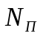 – количество пользователей, желающих прибрести программу, составит:
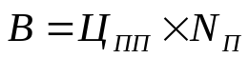 | (9)
Было принято решение продавать автоматизированную информационную систему по 2000 рублей. При продаже каждой копии выручка составит 2000 рублей.
Срок окупаемости инвестиционного проекта () – это период времени, который потребуется для возмещения инвестиций. – определяется с учетом дисконтирования, путем суммирования ежегодных поступлений до определенного периода, в котором они превзойдут первоначальные расходы денежных средств. Расчёт срока окупаемости представлен в таблице 4.3
Таблица 4.3 Расчет срока окупаемости разработанной программы
Период | Цена ПП,  руб. | Кол-во покупок  шт. | Выручка,  руб. | Накапливаемая выручка,  руб.
1 год | 2000 | 1 | 2000 | 2000
2 год | 2000 | 2 | 4000 | 6000
3 год | 2000 | 3 | 6000 | 12000
Итого | 2000 | 6 | 12000 | 12000
4.4 Технико-экономические показатели разработки программы
Обобщенные технико-экономические показатели разработки программы сведены в таблицу 4.4.

Таблица 4.4 – Технико-экономические показатели разработки программы
Показатель | Значение
Себестоимость программного продукта (руб.) | 11805
Цена разработки ПП (руб.) | 11805
Отпускная цена (руб.) | 2000
Срок окупаемости (года) | 2
Данные произведенные расчеты показывают, что разработанный программный продукт является эффективным с экономической точки зрения.
Заключение
В ходе выполнения курсового проекта была создана автоматизированная информационная система по ведению базы ресторана европейской кухни на базе платформы .NET, отвечающая поставленным требованиям.
В процессе написания программного кода использовался язык программирования высокого уровня. Были улучшены навыки по работе с платформой .NET, базой данных MySql, а так же приобретен навык по разработке подобных проектов.
Программное приложение обеспечивает выполнение следующих функций:
- разграничение прав доступа для 4-х ролей пользователей;
- автоматизации ввода исходных данных;
- работа с формами ввода данных;
- просмотр данных с применением «живого» поиска, сортировки и фильтрации по нескольким условиям;
- условное форматирование данных;
-проверка на корректность ввода данных;
- масштабирование форм;
- работа с изображением;
- применение мер защиты информации;
- формирование отчетов в приложения MS Word/Excel 2007/PDF;
- импорт/экспорт данных и структуры БД;
- резервное копирование и восстановление БД.

Литература
- Бен Форта, Освой самостоятельно SQL за 10 минут. М., Вильямс, 2021
- Мацяшек Л.А., Лионг Б.Л. Практическея программная инженерия на основе учебного примера – М:БИНОМ, Лаборатория знаний – ЭБК BOOK.RU 2022.
- Моргунов Е.П. Основы языка SQL, учебное пособие. –СПб.: БВХ-Петербург,2022.
- Новикова Б.А., Основы технологии баз данных, Postgres Professionl. –М., 2021.
- Прайс Марк Дж. C# 7 и .NET Core Кросс-платформенная разработка для профессионалов 3-е изд. –СПб.: Питер, 2022.
- Эндрю Троеслен Язык программирования С# 6.0 и платформа .NET 4.6, 7-е изд.: пер. с англ. – М.: ООО “И.Д. Вильямс”, 2021.

